**HỌC VIỆN CÔNG NGHỆ BƯU CHÍNH VIỄN THÔNG**

**KHOA KỸ THUẬT ĐIỆN TỬ I**





**Báo cáo đề tài : Xây dựng hệ thống nhận diện giọng nói trên**

**thiết bị nhúng Xiao ESP32S3 sử dụng TinyML”**

| **Giảng viên hướng dẫnn** | **: CHU VĂN CƯỜNG** |
| --- | --- |
| **Sinh viên thực hiện** | **:Vũ Ngọc Đức**  **Nguyễn Văn Khánh**  **Nguyễn Năng Hiếu**  **Phan Văn Quý** |
|  |
|  |
| **Nhóm** | **: 01** |

***Hà Nội – 2025***

# LỜI CẢM ƠN

Để hoàn thành báo cáo đề tài này, lời đầu tiên em xin cảm ơn chân thành đến toàn thể thầy cô trong Học viện Công nghệ bưu chính Viễn thông và các thầy cô trong khoa Kĩ thuật điện tử 1, những người đã tận tình hướng dẫn, dạy dỗ và trang bị cho em những kiến thức bổ ích trong bốn năm vừa qua.

Đặc biệt em xin gửi lời cảm ơn chân thành đến thầy Chu Văn Cường đã hướng dẫn cho em những kiến thức, kỹ năng cơ bản cần có để hoàn thành đề tài này.

Tuy nhiên trong quá trình làm đề tài, vì kiến thức còn hạn chế nên nhóm em vẫn còn nhiều thiếu sót khi tìm hiểu, đánh giá và trình bày về đề tài. Rất mong nhận được sự quan tâm, góp ý của các thầy cô giảng viên bộ môn để đồ án của em được đầy đủ và hoàn chỉnh hơn.

Em xin chân thành cảm ơn!

Hà Nội, Ngày Tháng Năm 2025

Sinh viên thực hiện

Vũ Ngọc Đức

Nguyễn Văn Khánh

Nguyễn Năng Hiếu

Phan Văn Quý

# LỜI CAM ĐOAN

Em xin cam đoan toàn bộ nội dung được trình bày trong đề tài“Xây dựng hệ thống nhận diện giọng nói trên thiết bị nhúng Xiao ESP32S3 sử dụng TinyML”là kết quả quá trình tìm hiểu và nghiên cứu của nhóm em. Các dữ liệu được nêu trong đề tài là hoàn toàn trung thực. Mọi thông tin trích dẫn đều tuân thủ các quy định về sở hữu trí tuệ, các tài liệu tham khảo được liệt kê rõ ràng và không hề có sự sao chép nào. Nhóm xin chịu hoàn toàn trách nhiệm với những nội dung được viết trong đồ án này.

Hà nội, ngày tháng năm 2025

Người cam đoan

Vũ Ngọc Đức

Nguyễn Văn Khánh

Nguyễn Năng Hiếu

Phan Văn Quý

# MUC LỤC

LỜI CẢM ƠN 1

LỜI CAM ĐOAN 2

MUC LỤC 3

DANH MỤC HÌNH ẢNH 6

CHƯƠNG 1. TỔNG QUAN ĐỀ TÀI 8

1.1.1. Khái niệm và đặc điểm cơ bản 9

1.1.2. Lợi ích của hệ thống nhận diện giọng nói trên thiết bị nhúng 10

1.2. Nhu cầu và xu hướng phát triển trên thị trường 11

1.2.1. Xu hướng công nghệ 12

1.2.2. Tăng trưởng nhu cầu thực tế 13

1.3. Ý tưởng hệ thống nhận diện giọng nói trên Xiao ESP32S3 sử dụng TinyML 14

CHƯƠNG 2: CƠ SỞ LÝ THUYẾT 15

2.1. Linh kiện và các ứng dụng 15

2.1.1. Vi điều khiển Xiao ESP 32S3 15

2.1.2.1. Các tính năng chính. 17

2.1.2.2 Ưu điểm và nhược điểm của Arduino IDE 18

2.1.2.3. Ứng dụng. 18

2.2 Thu thập và xử lý tiếng nói. 19

2.2.1. Tổng quan về xử lý tiếng nói. 19

2.2.2. Lấy mẫu âm thanh. 20

2.2.3. Xử lý dữ liệu âm thanh 21

2.2.3.1 Biến đổi Fourier 22

2.2.3.2. Biến đổi Fourier nhanh 22

2.3. Trí tuệ nhân tạo (AI) và Tiny Machine Learning (Tiny ML) 22

2.3.1. Trí tuệ nhân tạo (AI) 22

2.3.1.1. Khái niệm 22

2.3.1.2. Các thành phần cơ bản của AI. 23

2.3.1.3. Ứng dụng. 24

2.3.2. Tiny Machine Learning (Tiny ML). 26

2.3.2.1. Khái niệm. 26

2.3.2.2. Đặc điểm nổi bật của Tiny ML. 26

2.3.2.3. Ứng dụng của TinyML. 27

2.4. Mạng nơ-ron tích chập ( CNN ). 28

2.4.1. Tổng quan về mạng nơ-ron tích chập. 28

2.4.2. Cấu trúc và các thành phần lớp cơ bản của mạng tích chập. 29

2.4.2.1. Lớp tích chập ( Convolutional Layer ) – Conv2D. 29

2.4.2.2. Lớp làm mượt (Pooling Layer). 29

2.4.2.3. Flatten ( Flatten Layer ). 30

2.4.2.4. Dense ( Dense Layer ). 31

2.4.2.5. Activation function. 32

2.4.2.6. Loss function – Categorical crossentropy. 33

2.4.2.7. Thuật toán tối ưu – Optimizer. 33

2.5. Các công cụ và framework hỗ trợ Tiny ML. 34

2.5.1. TensorFlow Lite for Microcontrollers. 34

2.5.1.1. Đặc điểm nổi bật. 34

2.5.1.2. Ưu điểm. 34

2.5.2. Edge Impulse. 34

2.5.2.1. Đặc điểm nổi bật. 35

2.5.2.2. Ưu điểm. 35

2.5.3. Arduino IDE và thư viện TinyML. 35

2.5.3.1. Đặc điểm nổi bật 36

2.5.3.2. Ưu điểm. 36

Chương 3: Thiết Kế Và Thi Công 36

3.1. Sơ đồ khối. 36

3.2. Lập trình, training và tích hợp mô hình với vi xử lý. 37

3.2.1. Huấn luyện mô hình nhận dạng từ khoá. 37

3.2.1.1. Phân tích từ khoá. 37

3.2.1.2. Chuẩn bị model 38

3.2.2 Lập trình trên Arduino IDE 43

3.3 Thực hành và thử nghiệm hệ thống 46

3.4 Nhận xét 47

Chương 4: Kết Luận Và Định Hướng 47

4.1 Tổng kết các điểm chính của đề tài : 47

4.1.1. Mục tiêu nghiên cứu. 47

4.1.2. Quy trình thực hiện. 47

4.1.3. Kết quả đạt được. 48

4.2. Định hướng phát triển trong tương lai, mở rộng ứng dụng TinyML. 48

4.2.1. Cải thiện hiệu suất hệ thống. 48

4.2.1.1. Bổ sung dữ liệu đa dạng. 48

4.2.1.2. Tối ưu hoá mô hình. 48

4.2.2. Mở rộng ứng dụng TinyML. 48

4.2.2.1. Hệ thống IoT thông minh. 48

4.2.2.2. Ứng dụng công nghiệp và nông nghiệp. 48

4.2.2.3. Ứng dụng giáo dục và y tế. 48

4.2.3. Phát triển trên nền tảng mạnh hơn. 48

4.2.4. Tích hợp công nghệ tiên tiến. 48

4.3 Các thách thức khi phát triển hệ thống với XIAO ESP32S3 49

4.3.1. Hạn chế về tài nguyên phần cứng 49

4.3.2. Khó khăn về I2S/Microphone 49

4.3.3. Vấn đề tương thích thư viện 49

4.4 Tiềm năng phát triển của hệ thống XIAO ESP32S3 49

4.4.1. Hỗ trợ AI/ML mạnh mẽ 49

4.4.2. Kích thước nhỏ gọn – lý tưởng cho wearable và IoT 49

4.4.3. Hệ sinh thái Arduino & PlatformIO 49

4.4.4. Ứng dụng đa dạng 49

4.5. Kết luận 50

# DANH MỤC HÌNH ẢNH

Hình 1 : Một số ứng dụng của nhận dạng giọng nói 8

Hình 2: Các thiết bị được điều khiển bằng giọng nói 9

Hình 3: Ứng dụng trên điện thoại hiển thị hình ảnh từ camera an ninh 10

Hình 4: Nhà Thông Minh 10

Hình 5: Xu hướng của hệ thống nhận diện giọng nói 11

Hình 6: Xu hướng của TinyML 12

Hình 7: Mức độ tăng trưởng doanh thu thị trường nhà thông minh từ năm 2017 13

Hình 8: Ý tưởng về hệ thống 13

Hình 9: XIAO ESP32S3 14

Hình 10: Sơ đồ chân của Xiao ESP 32S3 Sense 15

Hình 11: ARDUINO IDE. 16

Hình 12: Robot mini 18

Hình 13: Ứng dụng IOT 18

Hình 14: Nhận dạng giọng nói 19

Hình 15: Vị Trí microphone trên Xiao ESP32S3 20

Hình 16: Trí tuệ nhân tạo AI 22

Hình 17: Ứng dụng AI trong chuẩn đoán hình ảnh 23

Hình 18: Ứng dụng AI trong phân biệt phương tiện 24

Hình 19: Ứng dụng AI trong giáo dục 24

Hình 20: Mối liên hệ giữa TinyML, IoT, Machine Learning và các công nghệ điện toán 25

Hình 21: Ứng dụng của TinyML trong cuộc sống 26

Hình 22: Minh hoạ bức ảnh RGB 6x6x3 27

Hình 23: Mô hình mạng CNN cơ bản 27

Hình 24: Một bước trong lớp tích chập 28

Hình 25: Phương pháp Max pooling 29

Hình 26: Phương pháp Average Pooling 29

Hình 27: Lớp Flatten 30

Hình 28: Lớp Dense 30

Hình 29: Hàm ReLU 31

Hình 30: TensorFlow Lite 33

Hình 31: Edge Impulse 34

Hình 32: Arduino IDE 35

Hình 33: Sơ đồ khối hệ thống 36

Hình 34: Edge Impulse và XIAO ESP32S3 Sense 36

Hình 35: Các file đã được xử lý 37

Hình 36: Giao diện của phần mềm Audacity 38

Hình 37: Tiến hành cắt , xử lý dữ liệu 38

Hình 38: Giao diện tổng quan của Edge Impulse Studio 39

Hình 39: Cửa sổ lựa chọn Upload data 39

Hình 40: Giao diện Data acquisition 40

Hình 41: Giao diện Create impulse 40

Hình 42: Giao diện MFCC 41

Hình 43: Giao diện classifier 41

Hình 44: Build thư viện từ Edge Impulse 42

Hình 45: Thêm thư viện từ nguồn ngoài 42

Hình 46: Giao diện Board Manager 43

Hình 47: cách lấy file code của Edge Impulse 43

Hình 48: Tìm dự đoán cao nhất khi so với model 44

Hình 49: Điều khiển dựa vào kết quả phân loại đầu ra của TinyML 44

Hình 50: Kết quả trên máy tính khi nhận diện từ khóa(1) 45

Hình 51: Kết quả trên máy tính khi nhận diện từ khóa(2) 45

# CHƯƠNG 1. TỔNG QUAN ĐỀ TÀI

* 1. **Giới thiệu về nhận diện giọng nói trên thiết bị nhúng**

Nhận diện giọng nói trên thiết bị nhúng là quá trình xử lý và phân tích tín hiệu âm thanh trực tiếp trên phần cứng có tài nguyên giới hạn, như vi điều khiển hoặc hệ thống nhúng. Thay vì phụ thuộc vào máy chủ hay đám mây, công nghệ này cho phép thiết bị tự học và nhận diện từ khóa ngay tại chỗ, nhờ vào sự kết hợp giữa **TinyML** và các bộ vi xử lý hiệu năng cao như **Xiao ESP32S3**. Việc xử lý tại thiết bị giúp giảm độ trễ, tiết kiệm năng lượng, tăng tính bảo mật và mở ra nhiều ứng dụng mới trong điều khiển thiết bị bằng giọng nói, hỗ trợ người khuyết tật, và tương tác người–máy hiệu quả hơn.

### **1.1.1. Khái niệm và đặc điểm cơ bản**

Nhận diện giọng nói (Speech Recognition) là quá trình chuyển đổi tín hiệu âm thanh thành văn bản hoặc các lệnh điều khiển. Công nghệ này đóng vai trò quan trọng trong các hệ thống tương tác người - máy, đặc biệt là trong bối cảnh phát triển của nhà thông minh và các hệ thống tự động hóa.

Khi được triển khai trên các thiết bị nhúng như vi điều khiển, nhận diện giọng nói yêu cầu các giải pháp xử lý nhẹ, tối ưu về hiệu suất và tiêu thụ điện năng. Điều này dẫn đến sự ra đời và phát triển của **TinyML** – một nhánh của Machine Learning tập trung vào triển khai các mô hình học máy có dung lượng nhỏ trên phần cứng hạn chế.

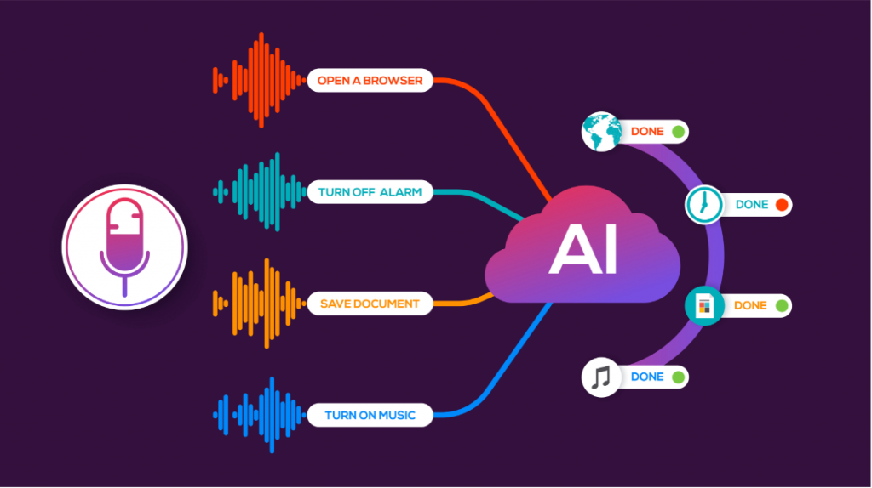

**Hình 1 : Một số ứng dụng của nhận dạng giọng nói**

Một số đặc điểm nổi bật khi ứng dụng nhận diện giọng nói trên thiết bị nhúng:

* **Xử lý tại thiết bị (on-device)**: Không cần truyền dữ liệu lên đám mây, đảm bảo tốc độ phản hồi nhanh và tăng tính bảo mật.
* **Tiết kiệm năng lượng**: Phù hợp với các thiết bị sử dụng pin hoặc nguồn năng lượng hạn chế.
* **Tối ưu hóa tài nguyên phần cứng**: Các mô hình TinyML được tinh chỉnh để phù hợp với bộ nhớ và khả năng tính toán của vi điều khiển.

### **1.1.2. Lợi ích của hệ thống nhận diện giọng nói trên thiết bị nhúng**

Việc tích hợp nhận diện giọng nói trực tiếp vào các thiết bị nhúng mang lại nhiều lợi ích thiết thực:

* **Điều khiển trực quan và rảnh tay**: Cho phép người dùng tương tác với thiết bị chỉ bằng giọng nói, không cần chạm hoặc thao tác thủ công.

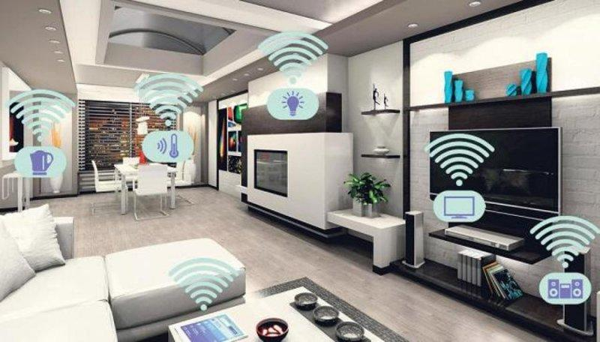

**Hình 2: Các thiết bị được điều khiển bằng giọng nói**

* **Tăng tính cá nhân hóa**: Hệ thống có thể học và phản hồi theo phong cách nói hoặc thói quen của từng người dùng.
* **Tăng cường bảo mật và quyền riêng tư**: Dữ liệu âm thanh không phải gửi lên Internet để xử lý, tránh được rủi ro rò rỉ thông tin cá nhân.

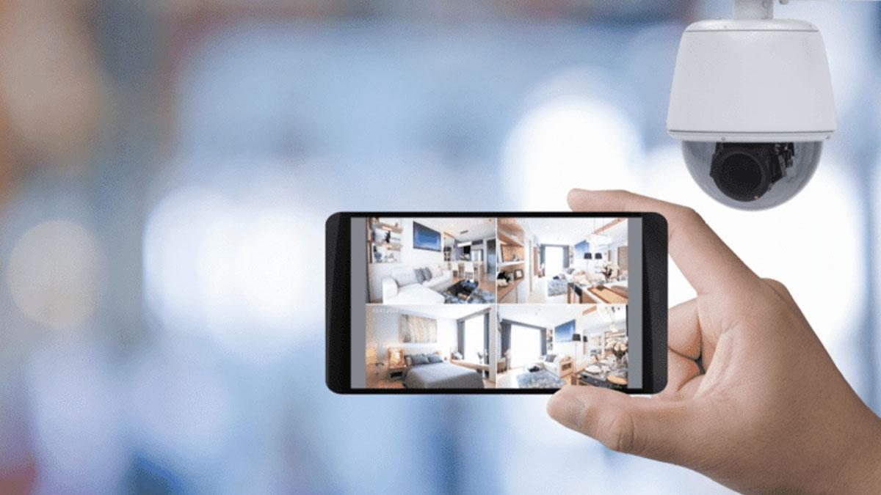

**Hình 3: Ứng dụng trên điện thoại hiển thị hình ảnh từ camera an ninh**

* **Ứng dụng linh hoạt**: Phù hợp với nhiều lĩnh vực như nhà thông minh, y tế, công nghiệp, và các thiết bị hỗ trợ cho người khuyết tật.

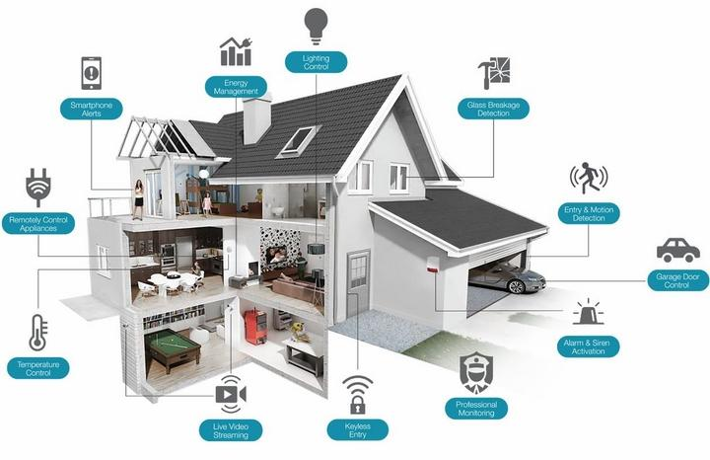

**Hình 4: Nhà Thông Minh**

* 1. **Nhu cầu và xu hướng phát triển trên thị trường**

Nhận diện giọng nói trên thiết bị nhúng đang trở thành một xu hướng nổi bật trong lĩnh vực công nghệ nhúng và tự động hóa. Thay vì phụ thuộc vào kết nối Internet và xử lý trên đám mây, các hệ thống nhận diện hiện nay dần chuyển sang mô hình xử lý tại chỗ (on-device) nhờ sự phát triển của TinyML. Điều này cho phép các thiết bị nhúng như Xiao ESP32S3 thực hiện nhận diện giọng nói trực tiếp trên phần cứng với độ trễ thấp, tiết kiệm năng lượng và đảm bảo quyền riêng tư cho người dùng.

Sự tích hợp của công nghệ này trong các ứng dụng điều khiển thông minh như nhà ở, thiết bị chăm sóc sức khỏe, và các hệ thống trợ lý cá nhân đang ngày càng phổ biến. Khả năng nhận diện nhanh, chính xác trong thời gian thực mà không cần gửi dữ liệu ra ngoài giúp tăng cường hiệu suất hệ thống, giảm thiểu rủi ro rò rỉ dữ liệu và mở rộng khả năng ứng dụng của các thiết bị nhúng trong môi trường không có kết nối Internet ổn định.

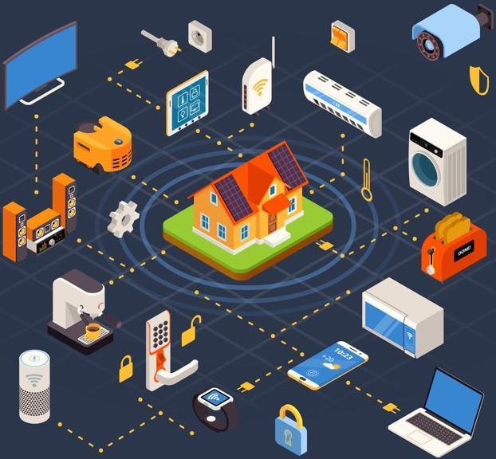

**Hình 5: Xu hướng của hệ thống nhận diện giọng nói**

### **1.2.1. Xu hướng công nghệ**

Với sự phát triển của IoT và trí tuệ nhân tạo, nhu cầu điều khiển bằng giọng nói ngày càng tăng cao. Trong khi các hệ thống truyền thống phụ thuộc vào đám mây để xử lý dữ liệu âm thanh, thì hiện nay, **TinyML cho phép xử lý trực tiếp tại thiết bị**, mang lại khả năng phản hồi tức thời và bảo mật cao.

Các xu hướng đáng chú ý:

* **Vi xử lý hỗ trợ AI**: Sự ra đời của các vi điều khiển hỗ trợ phần cứng cho AI như ESP32S3, Arduino Nano BLE Sense, giúp quá trình inference diễn ra nhanh và hiệu quả hơn.
* **Tối ưu hóa mô hình học máy**: Các mô hình nhẹ như keyword spotting (nhận diện từ khóa) được thiết kế riêng cho các thiết bị có bộ nhớ nhỏ.
* **Công cụ hỗ trợ phát triển TinyML**: Các nền tảng như TensorFlow Lite for Microcontrollers, Edge Impulse hỗ trợ nhanh chóng tạo và triển khai mô hình học máy trên thiết bị nhúng.

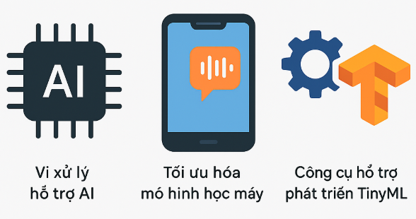

**Hình 6: Xu hướng của TinyML**

### **1.2.2. Tăng trưởng nhu cầu thực tế**

Trong thực tế, nhu cầu ứng dụng công nghệ nhận diện giọng nói trên các thiết bị nhúng đang ngày càng tăng mạnh nhờ vào sự tiện lợi, trực quan và khả năng tương tác tự nhiên mà công nghệ này mang lại. Không chỉ dừng lại ở các hệ thống nhà thông minh, nhận diện giọng nói đang được tích hợp rộng rãi vào các thiết bị điện tử tiêu dùng như tai nghe, điều khiển từ xa, thiết bị y tế, hệ thống robot cá nhân, máy bán hàng tự động, và đặc biệt là các thiết bị IoT có giới hạn tài nguyên.

Sự phát triển của các vi điều khiển mạnh mẽ như Xiao ESP32S3, kết hợp cùng TinyML, đã mở ra khả năng xử lý tín hiệu âm thanh và nhận diện giọng nói trực tiếp trên thiết bị mà không cần gửi dữ liệu đến máy chủ trung tâm. Điều này giúp giảm độ trễ, tiết kiệm băng thông, nâng cao tính bảo mật và bảo vệ quyền riêng tư cho người dùng.

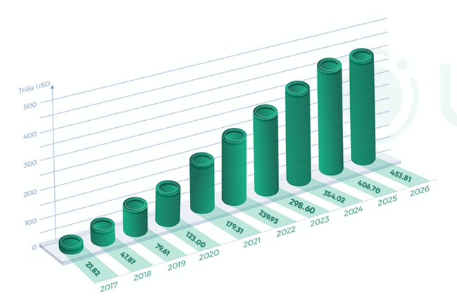

**Hình 7: Mức độ tăng trưởng doanh thu thị trường nhà thông minh từ năm 2017**

Ngoài ra, sau đại dịch COVID-19, thói quen sử dụng thiết bị không chạm (contactless) cũng góp phần thúc đẩy nhu cầu sử dụng giọng nói như một phương tiện điều khiển phổ biến. Các doanh nghiệp đang chú trọng phát triển những sản phẩm mang tính tương tác cao, thân thiện với người dùng, đặc biệt là đối tượng người cao tuổi hoặc người gặp khó khăn trong việc sử dụng giao diện truyền thống. Điều này càng làm tăng tốc quá trình tích hợp công nghệ nhận diện giọng nói vào các thiết bị nhúng nhỏ gọn, tiết kiệm năng lượng và dễ triển khai trong nhiều môi trường khác nhau.

## **1.3. Ý tưởng hệ thống nhận diện giọng nói trên Xiao ESP32S3 sử dụng TinyML**

Đề tài này hướng đến xây dựng một hệ thống nhận diện giọng nói chạy trực tiếp trên thiết bị nhúng **Xiao ESP32S3**, sử dụng **TinyML** để xử lý tín hiệu âm thanh và nhận diện từ khóa cụ thể.

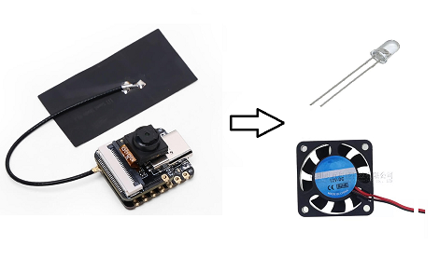

**Hình 8: Ý tưởng về hệ thống**

Cấu trúc cơ bản của hệ thống:

* + **Thu thập âm thanh**: Microphone tích hợp hoặc ngoài ghi nhận tín hiệu âm thanh.
  + **Xử lý tiền xử lý tín hiệu**: Chuyển đổi tín hiệu âm thanh sang định dạng đặc trưng (MFCC, spectrogram).
  + **Inference mô hình học máy**: Mô hình TinyML (như keyword spotting) được triển khai trên ESP32S3 để nhận diện các từ khóa như “bật đèn”, “tắt đèn”, “bật quạt”.
  + **Thực thi điều khiển**: Khi nhận diện được từ khóa tương ứng, thiết bị sẽ xuất tín hiệu qua chân GPIO để điều khiển các thiết bị điện như đèn LED hoặc quạt.

Ưu điểm của hệ thống:

* Hoạt động hoàn toàn ngoại tuyến, không phụ thuộc vào kết nối Internet.
* Phản hồi nhanh, độ trễ thấp.
* Chi phí thấp, dễ triển khai thực tế trong các dự án nhà thông minh hoặc thiết bị hỗ trợ cá nhân.

# CHƯƠNG 2: CƠ SỞ LÝ THUYẾT

## **2.1. Linh kiện và các ứng dụng**

### **2.1.1. Vi điều khiển Xiao ESP 32S3**

Xiao ESP32S3 Sense là một nền tảng vi điều khiển nhỏ gọn, mạnh mẽ, được thiết kế tối ưu cho các ứng dụng AIoT (Artificial Intelligence of Things) và học máy trên thiết bị (TinyML). Với bộ xử lý lõi kép Xtensa LX7, hỗ trợ tính năng tăng tốc phần cứng cho AI, cùng với các cảm biến tích hợp như camera và micro, Xiao ESP32S3 Sense mang đến khả năng xử lý dữ liệu trực tiếp trên thiết bị một cách hiệu quả.

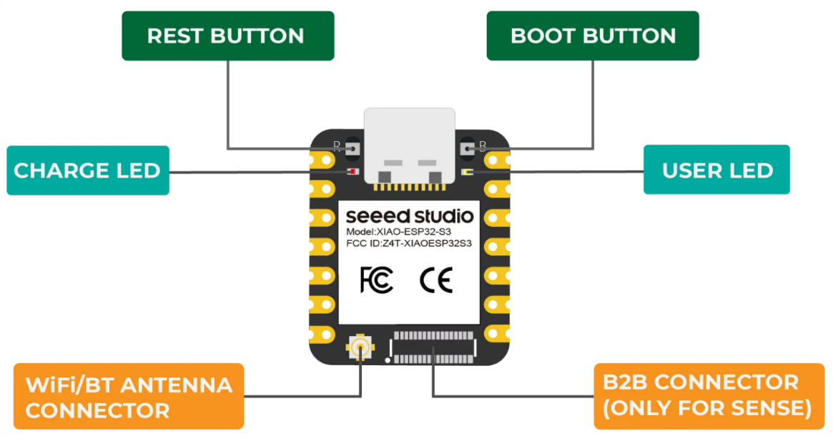

**Hình 9: XIAO ESP32S3**

Seeed Studio XIAO Series là bo mạch phát triển nhỏ gọn, có chung cấu trúc phần cứng, với kích thước chỉ bằng ngón tay cái. Tên mã "XIAO" ở đây đại diện cho một nửa tính năng "Tiny" và một nửa còn lại sẽ là "Puissant". Seeed Studio XIAO ESP32S3 Sense tích hợp cảm biến camera, micrô kỹ thuật số và hỗ trợ thẻ SD. Kết hợp sức mạnh tính toán ML nhúng và khả năng chụp ảnh, bo mạch phát triển này có thể là công cụ tuyệt vời để bắt đầu với AI giọng nói và thị giác thông minh.

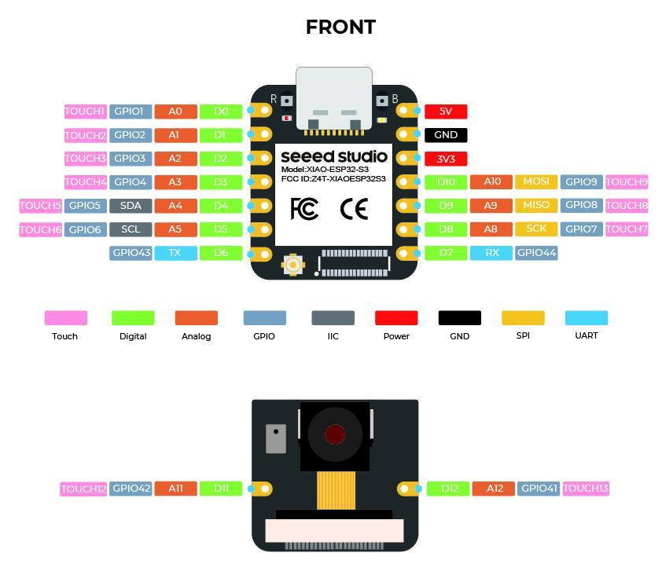

**Hình 10: Sơ đồ chân của Xiao ESP 32S3 Sense**

**Thông số kĩ thuật :**

| **Thành Phần** | **Thông số kĩ thuật** |
| --- | --- |
| Bộ vi xử lý | - Bộ xử lý lõi kép ESP32-S3R8  - Xtensa LX7, 32 bit hoạt động ở tốc độ lên đên  240MHz |
| Bộ nhớ | - 8M PSRAM và 8B Flash  - Khe cắm thẻ SD tích hợp, hỗ trợ 32GB FAT |
| Kết nối | - Hệ thống Wi-fi 2,4GHz hoàn chỉnh  - BLE: Bluetooth 5.0 |
| Cảm biến tích hợp | - Camera OV2640  - Micro kĩ thuật số |
| GPIO & Giao tiếp | - 1x UART, 1x IIC, 1x IIS, 1x SPI, 11x GPIOs (PWM) ,  9x ADC, 1x User LED, 1x Chảge LED, 1x B2B  Connector , 1x Reset button , 1x Boot button |
| Nguồn cấp | - 3.3v |
| Cổng giao tiếp | - USB Type-C |
| Kích thước | - 21x17,8x15mm ( có bo mạch mở rộng) |
| Hỗ trợ phần mềm | - Arduino IDE, PlatformIO, MicroPython, TensorFlow  Lite ite for Microcontrollers (TinyML) |

**2.1.2 Arduino IDE**

Arduino IDE (Integrated Development Environment) là phần mềm mã nguồn mở, dùng để lập trình cho các vi điều khiển Arduino, bao gồm các dòng phổ biến như Arduino Uno, Arduino Nano, và Arduino Nano Sense BLE Rev2. Arduino IDE cung cấp môi trường lập trình dễ sử dụng, với giao diện đơn giản và các thư viện phong phú, giúp người dùng dễ dàng phát triển các ứng dụng cho hệ thống nhúng và IoT.

Arduino IDE hỗ trợ nhiều ngôn ngữ lập trình, chủ yếu là C và C++, với các thư viện giúp đơn giản hóa quá trình lập trình, từ điều khiển các cảm biến đến kết nối mạng và điều khiển thiết bị ngoại vi.



**Hình 11: ARDUINO IDE.**

#### 2.1.2.1. Các tính năng chính.

- Cài đặt và cấu hình dễ dàng: Arduino IDE có thể chạy trên các hệ điều hành phổ biến như Windows, Mac OS, và Linux, và có thể dễ dàng tải về và cài đặt từ trang chủ của Arduino.

- Lập trình và tải mã: Arduino IDE cho phép người dùng viết mã và tải trực tiếp vào vi điều khiển Arduino thông qua cổng USB. Sau khi biên dịch, mã được tải vào bộ nhớ của vi điều khiển và thực thi ngay lập tức.

-Hỗ trợ thư viện phong phú: Arduino IDE có một kho thư viện lớn hỗ trợ nhiều loại cảm biến, màn hình, và các module khác nhau (ví dụ: Bluetooth, Wi-Fi, GPS, cảm biến ánh sáng, nhiệt độ, độ ẩm). Điều này giúp đơn giản hóa việc tích hợp các phần cứng và giao thức vào dự án của bạn.

- Khả năng mở rộng: Arduino IDE hỗ trợ mở rộng tính năng thông qua các plugin và thư viện từ cộng đồng Arduino. Ngoài ra, bạn có thể dễ dàng tích hợp với các công cụ phát triển khác như PlatformIO để hỗ trợ lập trình và debug các ứng dụng phức tạp hơn.

- Giám sát cổng nối tiếp (Serial Monitor): Đây là công cụ giúp người dùng theo dõi và giao tiếp với vi điều khiển qua cổng nối tiếp. Bạn có thể kiểm tra đầu ra từ các cảm biến hoặc gửi lệnh đến vi điều khiển, rất hữu ích trong quá trình phát triển và debug.

#### 2.1.2.2 Ưu điểm và nhược điểm của Arduino IDE

| Ưu điểm | Nhược điểm |
| --- | --- |
| Dễ sử dụng: Giao diện đơn giản, dễ  học và dễ tiếp cận, phù hợp với người  mới bắt đầu | Hiệu suất thấp cho ứng dụng yêu cầu xử  lý mạnh mẽ: Không phù hợp cho các ứng  dụng yêu cầu tính toán phức tạp hoặc xử  lý dữ liệu lớn. |
| Thư viện phong phú: Hỗ trợ rất nhiều  thư viện cho các cảm biến, thiết bị  ngoại vi, và giao thức giao tiếp, giúp  giảm thiểu việc viết mã phức tạp. | Không có tính năng gỡ lỗi mạnh mẽ: Hạn  chế về công cụ gỡ lỗi, làm khó khăn trong  việc kiểm tra và xử lý lỗi phức tạp trong  ứng dụng. |
| Phát triển nhanh chóng: Việc lập trình  và tải mã vào vi điều khiển rất nhanh  và dễ dàng | Quản lý dự án phức tạp kém: Không hỗ  trợ các dự án phức tạp, khó quản lý mã  nguồn khi có nhiều file hoặc thư viện phụ  thuộc. |
| Tính tương thích cao: Hỗ trợ nhiều  loại vi điều khiển khác nhau từ  Arduino và các board tương thích. | Không tối ưu cho ứng dụng thời gian thực:  Không phù hợp cho các ứng dụng yêu cầu  độ trễ thấp hoặc xử lý thời gian thực |
| Cộng đồng hỗ trợ lớn: Có một cộng  đồng rộng lớn, giúp giải đáp thắc mắc  và cung cấp tài liệu học tập. | Hiệu suất thấp cho ứng dụng yêu cầu xử  lý mạnh mẽ: Không phù hợp cho các ứng  dụng yêu cầu tính toán phức tạp hoặc xử  lý dữ liệu lớn. |

#### 2.1.2.3. Ứng dụng.

- Nhà thông minh: Điều khiển thiết bị điện tử trong nhà, thu thập dữ liệu từ cảm biến, và kết nối không dây.

- Robot tự động: Điều khiển động cơ, cảm biến và các thiết bị ngoại vi trong các dự án robot.

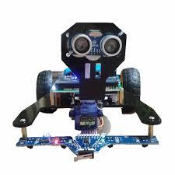

**Hình 12: Robot mini**

- Ứng dụng IoT: Kết nối các thiết bị IoT với nhau hoặc với các dịch vụ đám mây.

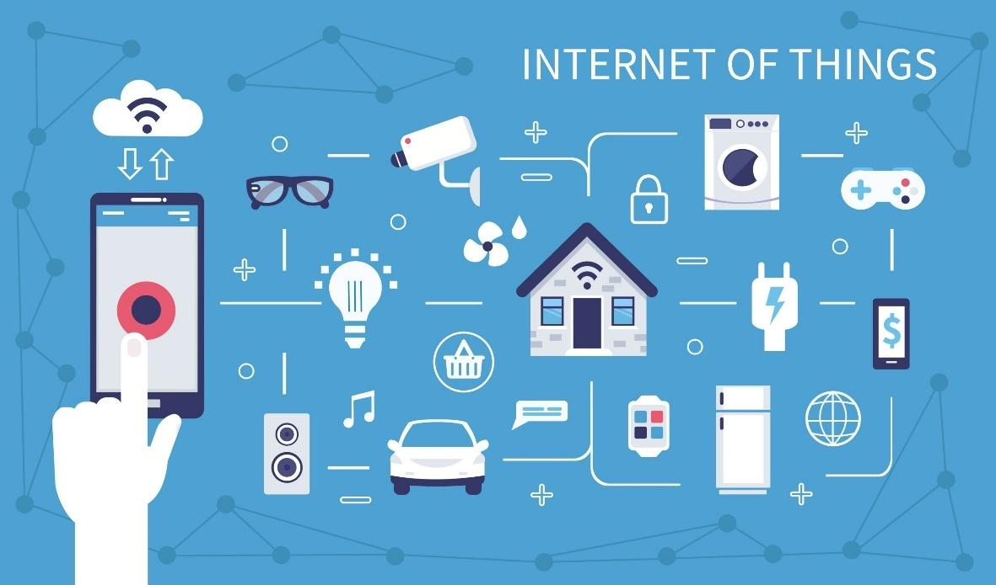

**Hình 13: Ứng dụng IOT**

## **2.2 Thu thập và xử lý tiếng nói.**

### **2.2.1. Tổng quan về xử lý tiếng nói.**

Xử lý tiếng nói là sự nghiên cứu tiếng nói của con người dưới dạng tín hiệu, và các phương pháp xử lý những tín hiệu này.Tín hiệu tiếng nói thường được thể hiện dưới dạng số, tức là được "số hóa", và do đó xử lý tiếng nói có thể được coi là giao của xử lý tín hiệu số và xử lý ngôn ngữ tự nhiên.

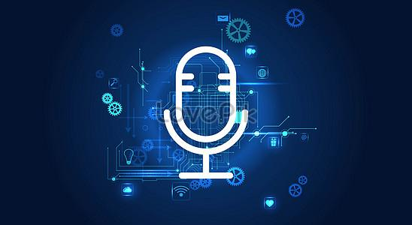

**Hình 14: Nhận dạng giọng nói**

Xử lý tiếng nói có thể được chia thành các mục sau:

- Nhận dạng tiếng nói: phân tích và xử lý về mặt nội dung ngôn ngữ của tín hiệu tiếng nói. Mục đích là để chuyển nội dung nói thành tín hiệu đầu vào của máy tính, giúp cho máy tính có thể xử lý và tương tác được với người nói.

- Nhận dạng người nói: mục đích là để nhận ra người nói là ai và/hoặc là xác minh liệu người đang nói có đúng là người mà máy tính đã được biết trước hay không (tính xác thật của giọng nói).

- Tăng chất lượng tiếng nói: nhằm tăng sự cảm nhận của người nghe về chất lượng tiếng nói. Nó bao gồm: giảm nhiễu ồn của tín hiệu tiếng nói, giảm/khử tiếng vọng ( trong kỹ thuật điện thoại), v.v….

- Mã hoá tiếng nói: là tạo ra tiếng nói một cách nhân tạo nhờ máy tính.

- Phân tích giọng nói: được ứng dụng chủ yếu trong y học, nhằm phát hiện ra khuyết tật hay vấn đề của dây thanh âm, thanh quản, v.v…

- Định vị nguồn âm thanh: xử lý tín hiệu tiếng nói để xác định vị trí của nguồn phát ra âm thanh (có thể là loa, người nói, v.v...). Nó được ứng dụng trong hội nghị hình thoại (video conference) là hội nghị mà người tham gia ở các nơi khác nhau, hình ảnh và âm thanh ở hai hay nhiều đầu cầu của hội nghị được truyền tải cho nhau qua hệ thống điện thoại số, internet hoặc sóng vệ tinh. Khi vị trí người nói trong hội nghị được xác định, máy ghi hình được lập trình sẽ tự động quay đến vị trí đó và gửi hình ảnh đi. Ngoài ra định vị nguồn âm thanh còn có ứng dụng trong các kỹ thuật tăng chất lượng tiếng nói, trong theo dõi an ninh, ν.ν...

### **2.2.2. Lấy mẫu âm thanh.**

Microphone MEMS (Micro-Electro-Mechanical Systems) trên các vi điều khiển như Xiao ESP 32S3 sensor thu nhận âm thanh từ môi trường và chuyển đổi sóng âm thanh (sóng cơ học) thành tín hiệu điện ví dụ như microphone MP34DT06JTR . Microphone MEMS có kích thước nhỏ gọn, độ nhạy cao, và được sử dụng rộng rãi trong các ứng dụng điện tử di động hoặc hệ thống nhúng.

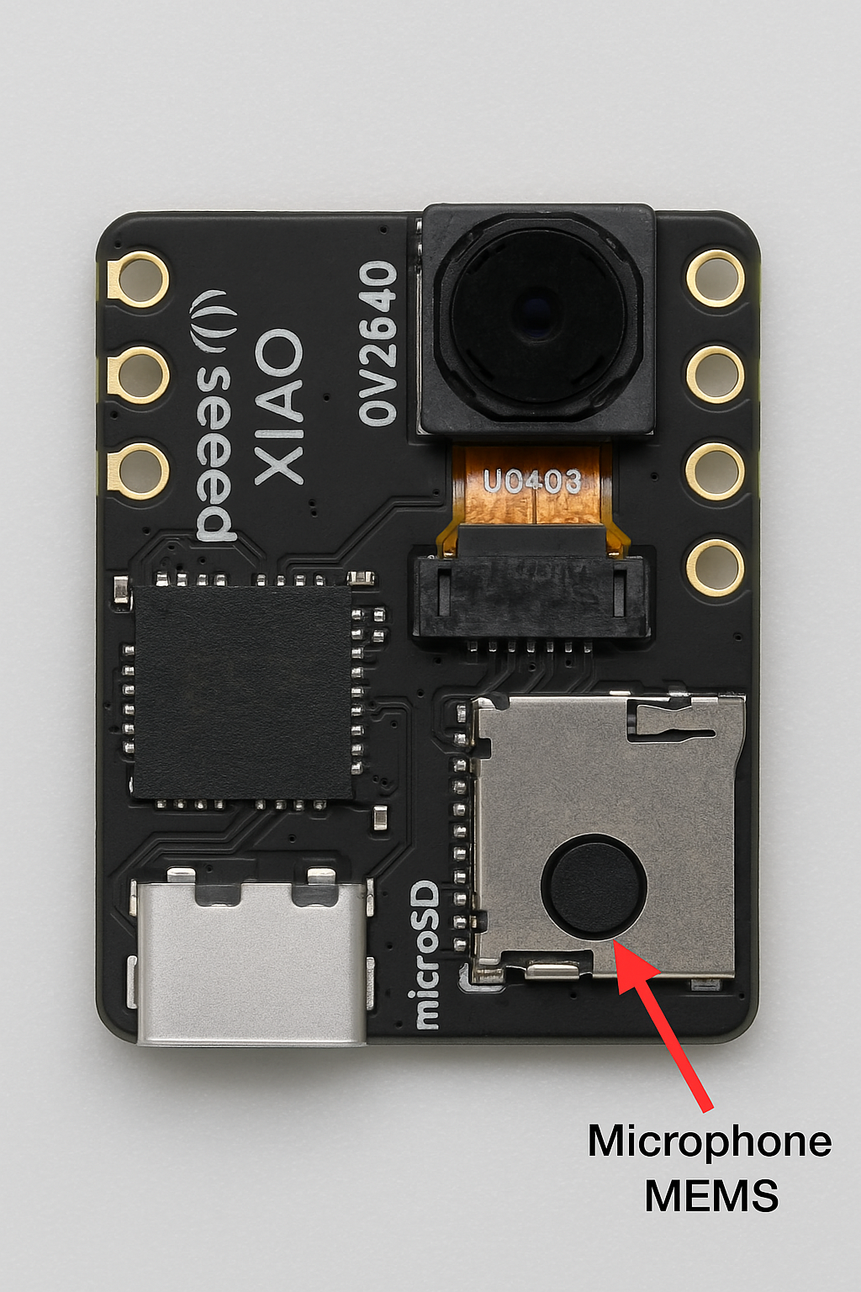

**Hình 15: Vị Trí microphone trên Xiao ESP32S3**

- Quá trình thu nhận âm thanh: Âm thanh analog được ghi lại và chuyển thành tín hiệu PDM (Pulse-Density Modulation). PDM là một phương pháp mã hóa tín hiệu âm thanh dưới dạng các xung, trong đó mật độ của các xung tương ứng với mức cường độ âm thanh.

- Chuyển đổi PDM sang tín hiệu số: Vi điều khiển sử dụng bộ ADC (Analog-to-Digital Converter) để chuyển tín hiệu PDM từ microphone thành tín hiệu số (dạng mà Arduino có thể xử lý). Điều này cho phép vi điều khiển đọc và xử lý dữ liệu âm thanh.

### **2.2.3. Xử lý dữ liệu âm thanh**

Sau khi tín hiệu âm thanh đã được chuyển đổi từ PDM sang tín hiệu số chúng ta cần phải trải qua các bước xử lý nhằm trích xuất đặc trưng của âm thanh để phục vụ cho việc nhận dạng âm thanh như:

- Lọc tín hiệu: Thông qua các bộ lọc kỹ thuật số (digital filters), chúng ta có thể loại bỏ nhiễu và chỉ giữ lại các thành phần tần số có ích trong tín hiệu âm thanh.

- Phân tích tần số: Tín hiệu có thể được phân tích trong miền tần số sử dụng FFT (Fast Fourier Transform) để phân tích các thành phần tần số của âm thanh, từ đó nhận diện các âm thanh đặc trưng như tiếng nói, tiếng ồn hoặc nhạc cụ.

- Trích xuất đặc trưng: Tín hiệu số có thể được trích xuất các đặc trưng quan trọng như MFCC (Mel-frequency cepstral coefficients) hoặc MFE (Mel-frequency envelope) để mô tả đặc tính của âm thanh, phục vụ cho các ứng dụng nhận diện giọng nói, phân loại âm thanh hoặc nhận diện từ khóa.

#### 2.2.3.1 Biến đổi Fourier

Biến đổi Fourier hay chuyển hoá Fourier, được đặt tên theo nhà toán học người Pháp Joseph Fourier, là phép biến đổi một hàm số hoặc tín hiệu theo miền thời gian sang miền tần số. Chắng hạn như một bản nhạc được phân tích dựa tên tần số của nó. Thông thường, tên gọi biến đổi Fourier được gắn cho biến đổi Fourier liên tục, biến đổi này biểu diễn một hàm bình phương khả tích f(t) bất kì theo tổng của các hàm e luỹ thừ phức với tần số góc ω và biên độ phức F(ω):

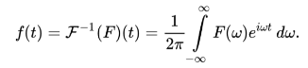

#### 2.2.3.2. Biến đổi Fourier nhanh

Biến đổi Fourier nhanh (FFT) là một thuật toán rất hiệu quả để tính toán biến đổi Fourier rời rạc (DFT) và biến đổi ngược. Trong toán học, phép biến đổi Fourier rời rạc (DFT), đôi khi còn được gọi là biến đổi Fourier hữu hạn, là một biến đổi trong giải tích Fourier cho các tín hiệu thời gian rời rạc, Đầu vào của biến đổi này là một chuỗi hữu hạn các số thực hoặc số phức, làm biến đổi này là một công cụ lý tưởng để xử lý thông tin trên các máy tính. Đặc biệt, biến đổi này còn được sử dụng rộng rãi trong xử lý tín hiệu và các ngành liên quan đến phân tích tần số chứa trong một tín hiệu, để giải phương trình đạo hàm riêng, và để làm các phép như tích chập. Biến đổi này có thể được tính

nhanh bởi thuật toán biến đổi Fourier nhanh (FFT).

Giả sử x0, x1,..., xn là các số phức. DFT được định nghĩa bởi công thức sau:

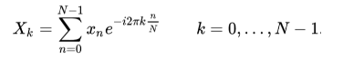

## **2.3. Trí tuệ nhân tạo (AI) và Tiny Machine Learning (Tiny ML)**

### **2.3.1. Trí tuệ nhân tạo (AI)**

#### 2.3.1.1. Khái niệm

Trí tuệ nhân tạo (AI) là một lĩnh vực quan trọng trong khoa học máy tính, chuyên nghiên cứu và phát triển các hệ thống hoặc máy móc có khả năng thực hiện những nhiệm vụ mà thông thường chỉ con người mới có thể làm được. Những nhiệm vụ này bao gồm nhiều lĩnh vực phức tạp như nhận thức, học hỏi, lý luận, ra quyết định, và giải quyết các vấn đề.

Trí tuệ nhân tạo không chỉ dừng lại ở việc bắt chước các hành vi của con người, mà còn hướng tới khả năng giúp máy móc có thể tự động tiếp thu kiến thức, thích nghi với môi trường và đưa ra các quyết định một cách thông minh mà không cần sự can thiệp trực tiếp của con người

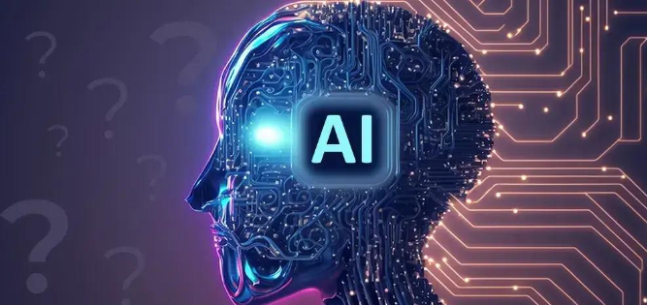

**Hình 16: Trí tuệ nhân tạo AI**

Mục đích của trí tuệ nhân tạo là xây dựng các thực thể thông minh. Tuy nhiên, do rất khó định nghĩa thế nào là thực thể thông minh nên cũng khó thống nhất định nghĩa trí tuệ nhân tạo. Theo một tài liệu được sử dụng rộng rãi trong giảng dạy trí tuệ nhân tạo hiện nay, các định nghĩa có thể nhóm thành bốn nhóm khác nhau, theo đó trí tuệ nhân tạo là lĩnh vực nghiên cứu việc xây dựng các hệ thống máy tính có đặc điểm sau:

• Hệ thống hành động như người.

• Hệ thống có thể suy nghĩ như người.

• Hệ thống có thể suy nghĩ hợp lý.

• Hệ thống hành động hợp lý.

Trong số các định nghĩa trên, nhóm thứ hai và ba quan tâm tới quá trình suy nghĩ và tư duy, trong khi nhóm thứ nhất và thứ tư quan tâm chủ yếu tới hành vi. Ngoài ra, hai nhóm định nghĩa đầu xác định mức độ thông minh hay mức độ trí tuệ bằng cách so sánh với khả năng suy nghĩ và hành động của con người, trong khi hai nhóm định nghĩa sau dựa trên khái niệm suy nghĩ hợp lý và hành động hợp lý.

#### 2.3.1.2. Các thành phần cơ bản của AI.

- Machine Learning (Học máy): Là một nhánh của AI, tập trung vào việc tạo ra các hệ thống có khả năng học từ dữ liệu mà không cần được lập trình rõ ràng. Các mô hình học máy bao gồm:

• Supervised Learning (Học có giám sát): Học có giám sát là một phương pháp học máy trong đó dữ liệu đầu vào (input) được ghép cặp với kết quả mong muốn (output). Mô hình học từ dữ liệu có nhãn này để dự đoán kết quả cho dữ liệu mới.

• Unsupervised Learning (Học Không Giám Sát): Học không giám sát là phương pháp học từ dữ liệu không có nhãn. Mô hình cố gắng tìm ra các cấu trúc ẩn hoặc mẫu trong dữ liệu.

• Reinforcement Learning (Học Tăng Cường): Học tăng cường là phương pháp học máy trong đó tác nhân (agent) học cách hành động trong một môi trường thông qua thử nghiệm và sai lầm để tối ưu hóa một phần thưởng (reward).

- Natural Language Processing (Xử lý ngôn ngữ tự nhiên): Giúp các hệ thống AI hiểu, phân tích và tương tác với ngôn ngữ con người. Ứng dụng phổ biến là chatbot, dịch thuật tự động, và nhận diện giọng nói.

- Computer Vision (Thị giác máy tính): Phân tích hình ảnh và video để nhận diện vật thể, phân loại hình ảnh, và tái hiện không gian.

- Planning and Reasoning (Lập kế hoạch và lý luận): Hệ thống AI có thể phân tích dữ liệu, lập kế hoạch và đưa ra các quyết định dựa trên logic và lý luận.

- Robotics (Robot học): Tích hợp AI vào các hệ thống vật lý như robot để thực hiện các nhiệm vụ tự động hóa.

#### 2.3.1.3. Ứng dụng.

- Y tế: AI hỗ trợ trong chẩn đoán bệnh, phân tích hình ảnh y tế, và cá nhân hóa điều trị.

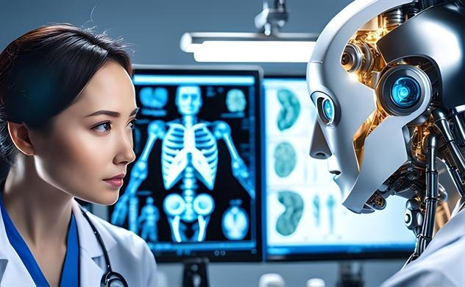

**Hình 17: Ứng dụng AI trong chuẩn đoán hình ảnh**

- Giao thông: Xe tự hành sử dụng AI để nhận diện môi trường và ra quyết định.

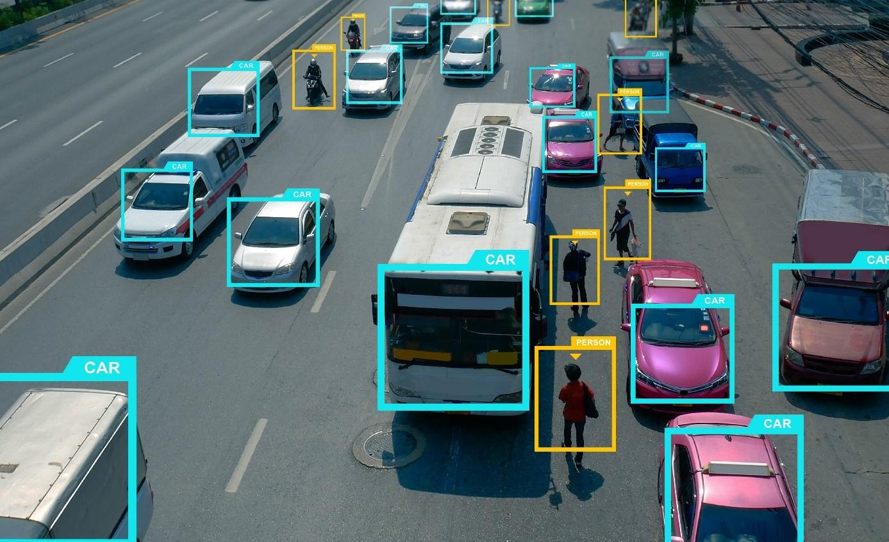

**Hình 18: Ứng dụng AI trong phân biệt phương tiện**

- Tài chính: AI được sử dụng để phân tích thị trường, phát hiện gian lận, và tối ưu hóa giao dịch.

- Giáo dục: AI hỗ trợ trong cá nhân hóa nội dung học tập, quản lý lớp học thông minh, và phân tích hành vi học sinh.

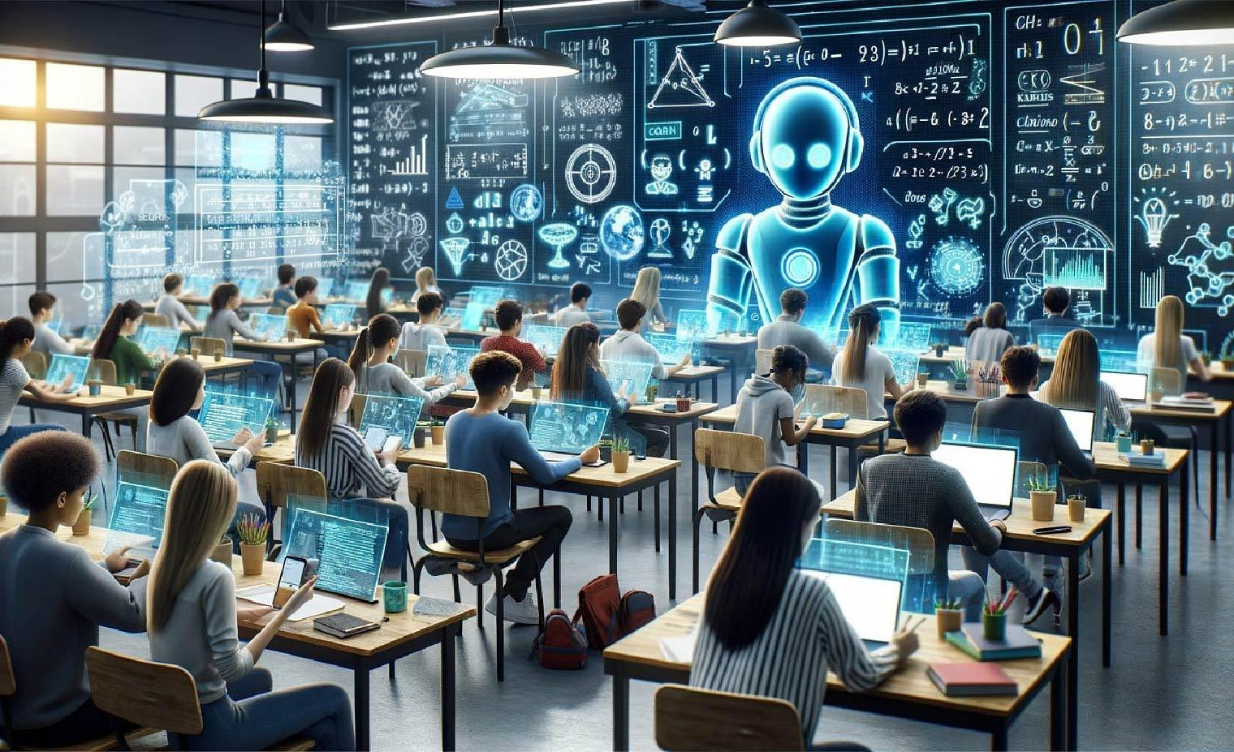

**Hình 19: Ứng dụng AI trong giáo dục**

- Nhà thông minh: AI giúp điều khiển các thiết bị trong nhà qua nhận diện giọng nói, dự đoán nhu cầu và tối ưu hóa năng lượng

### **2.3.2. Tiny Machine Learning (Tiny ML).**

Theo Pitchbook, TinyML( Tiny Machine Learning) là một trong những lĩnh vực phát triển nhanh nhất của AI và Học máy. TinyML đề cập đến hướng nghiên cứu về Học máy để tối ưu, nén các mô hình AI sao cho có thể chạy được trên các thiết bị nhúng nhỏ yếu, hạn chế về tài nguyên tính toán và lưu trữ như vi điều khiển. TinyML cho phép thông minh hoá các thiết bị nhúng bằng AI (AI-powered embedded devices).

#### 2.3.2.1. Khái niệm.

Tiny Machine Learning (Tiny ML) là một nhánh của học máy (Machine Learning), tập trung vào việc triển khai các mô hình học máy trên các thiết bị nhúng nhỏ gọn với tài nguyên hạn chế như bộ nhớ, năng lượng và khả năng tính toán. Tiny ML cho phép thực hiện các tác vụ như nhận diện âm thanh, phân tích hình ảnh, và dự đoán dữ liệu trực tiếp trên các thiết bị có khả năng lưu trữ và xử lý hạn chế, thường có công suất dưới 1mW.

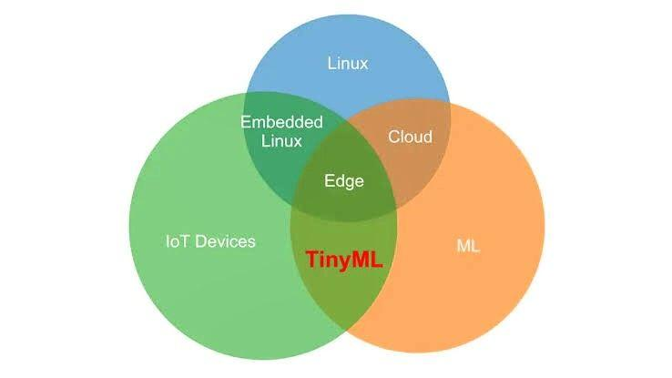

**Hình 20: Mối liên hệ giữa TinyML, IoT, Machine Learning và các công nghệ điện toán**

#### 2.3.2.2. Đặc điểm nổi bật của Tiny ML.

- Tiết kiệm năng lượng: Trong khi CPU tiêu chuẩn tiêu thụ từ 65W đến 85W và GPU tiêu thụ khoảng từ 200W đến 500W, con số này đối với các vi điều khiển chỉ dừng lại ở mức miliwatts hoặc microwatts. Với TinyML trên các vi điều khiển, mức độ tiêu thụ điện năng ít hơn khoảng một nghìn lần.

- Kích thước nhỏ gọn: Mô hình Tiny ML được thiết kế nhỏ gọn, với kích thước chỉ vài kilobytes hoặc megabytes, phù hợp với các vi điều khiển có dung lượng bộ nhớ hạn chế.

- Xử Lý Cục Bộ (On-device Processing): Tiny ML thực hiện toàn bộ việc xử lý dữ liệu ngay trên thiết bị, thay vì phải gửi dữ liệu lên đám mây. Điều này giúp giảm độ trễ, tăng tính bảo mật và giảm chi phí truyền tải dữ liệu.

#### 2.3.2.3. Ứng dụng của TinyML.

Phân tích âm thanh, nhận dạng mẫu và thực hiện các tác vụ máy tính bằng giọng nói là những lĩnh vực áp dụng TinyML. Nhiều ngành có thể hưởng lợi từ phân tích âm thanh, chẳng hạn như chăm sóc trẻ em và người già, giám sát an ninh và theo dõi thiết bị. TinyML có thể phát hiện sự bất thường bằng cách phân tích âm thanh với một cảm biến nhỏ và kích hoạt cảnh báo trong thời gian thực. Ngoài âm thanh, TinyML cũng có thể được sử dụng để nhận dạng tầm nhìn, chuyển động và cử chỉ.

TinyML tác động đến hầu hết các ngành: bán lẻ, chăm sóc sức khoẻ, giao thông vận tải, nông nghiệp, thể thao và sản xuất. Điện thoại di động có thể trở thành một thiệt bị biên thu thập dữ liệu, chạy các mô hình học tập dựa trên mạng nơ-ron nhân tạo (CNN) và lấy mẫu các cảm biến nhỏ cùng với bộ vi điều khiển công suất thấp. Một số ứng dụng cụ thể của TinyML bao gồm:



**Hình 21: Ứng dụng của TinyML trong cuộc sống**

- Nhà Thông Minh: Tiny ML được sử dụng để nhận diện lệnh giọng nói, phân tích âm thanh môi trường hoặc tự động hóa các thiết bị như đèn, điều hòa.

- IoT Công Nghiệp: Trong các dây chuyền sản xuất hoặc quản lý năng lượng, Tiny ML hỗ trợ phát hiện lỗi, theo dõi điều kiện hoạt động của máy móc, và đưa ra cảnh báo sớm.

- Sức Khỏe Cá Nhân: Các thiết bị đeo thông minh sử dụng Tiny ML để theo dõi nhịp tim, phân tích giấc ngủ và nhận diện hoạt động của người dùng.

- Nông nghiệp: Mô hình học máy trên thiết bị nhúng không có Internet, chạy bằng năng lượng mặt trời hoặc pin, đo đạc và đưa ra các cảnh báo có thể giúp nông dân phát hiện bệnh trên cây trồng, vật nuôi. Đây là một ứng dụng hữu ích đối với những nông dân ở vùng sâu vùng xa, những nơi chưa thể tiếp cận với hạ tầng mạng.

## **2.4. Mạng nơ-ron tích chập ( CNN ).**

### **2.4.1. Tổng quan về mạng nơ-ron tích chập.**

Trong mạng Neural, mô hình mạng neural tích chập (CNN) là một trong những mô hình để nhận dạng và phân loại hình ảnh. Trong đó, xác định đối tượng và nhận dạng khuôn mặt là một trong số những lĩnh vực mà CNN được sử dụng rộng rãi.

CNN phân loại hình ảnh bằng cách lấy một hình ảnh đầu vào, xử lý và phân loại nó theo các hạng mục nhất định ( Ví dụ: Chó, Mèo, Gà,… ). Máy tính coi hình ảnh đầu vào là 1 mảng Pixel và nó phụ thuộc vào độ phân giải của hình ảnh. Dựa trên độ phân giải hình ảnh, máy tính sẽ thấy H x W x D ( H: chiều cao. W: chiều rộng, D: độ dày ). (Hình 25: Minh hoạ bức ảnh RGB 6x6x3).

Về kỹ thuật, mô hình CNN để training và kiểm tra, mỗi hình ảnh đầu vào sẽ chuyển nó qua 1 loạt các lớp tích chập với các bộ lọc ( Kernals ), tổng hợp lại các lớp được kết nối đầy đủ ( Full Connected ) và áp dụng hàm Softmax để phân loại đối tượng có giá trị xác suất giữa 0 và 1. (Hình 26: Mô hình mạng CNN cơ bản).

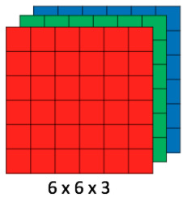

**Hình 22: Minh hoạ bức ảnh RGB 6x6x3**

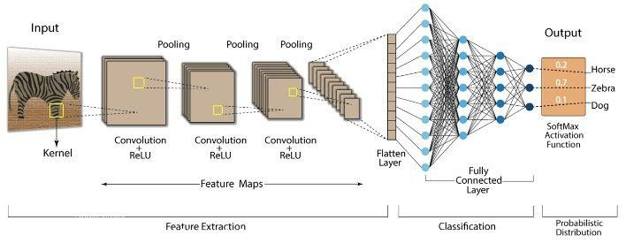

**Hình 23: Mô hình mạng CNN cơ bản**

### **2.4.2. Cấu trúc và các thành phần lớp cơ bản của mạng tích chập.**

#### 2.4.2.1. Lớp tích chập ( Convolutional Layer ) – Conv2D.

Lớp tích chập là thành phần chính trong CNN. Lớp tích chập là lớp đầu tiền để trích xuất các đặc trưng từ dữ liệu đầu vào bằng cách áp dụng các bộ lọc ( Filter ). Tích chập duy trì mối quan hệ giữa các pixel bằng cách tìm hiểu các tính năng hình ảnh bằng cách sử dụng các ô vuông nhỏ của dữ liệu đầu vào. Nó là 1 phép toán có 2 đầu vào như mà trận hình ảnh và 1 bộ lọc hoặc hạt nhân.

Một số tham số phổ biến trong lớp Conv2D:

* + Filters: số lượng filter ( bộ lọc ) trong một lớp Conv2D.
  + Kernel_size: kích thước bộ lọc (mặc định là 3x3)
  + Padding: thiết lập vùng đệm cho layer (valid: không thêm vùng đệm, same: có cùng đệm ).
  + Stride : mặc định (1,1) số lượng pixel sẽ dịch trong quá trình di chuyển kernel
  + Activation: Hàm kích hoạt, thường là ReLU

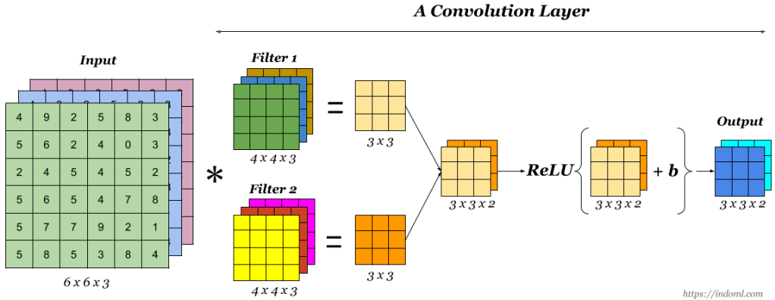

**Hình 24: Một bước trong lớp tích chập**

#### 2.4.2.2. Lớp làm mượt (Pooling Layer).

Lớp Pooling sẽ giảm bớt số lượng tham số khi hình ảnh quá lớn. Không gian Pooling còn được gọi là lấy mẫu con hoặc lấy mẫu xuống làm giảm kích thước của mỗi map nhưng vẫn giữ lại được thông tin quan trọng.

Lớp Pooling thưởng sử dụng hai phương pháp chính :

* **Max Pooling**: Chọn giá trị lớn nhất từ một vùng nhỏ của bản đồ đặc trưng.

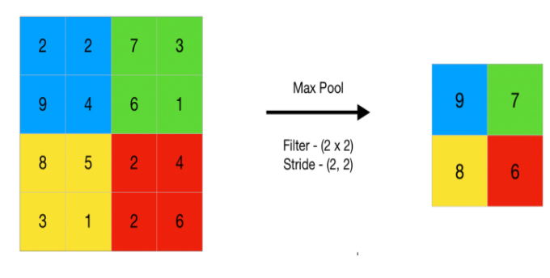

**Hình 25: Phương pháp Max pooling**

* **Average Pooling:** Tính trung bình các giá trị trong một vùng nhỏ.

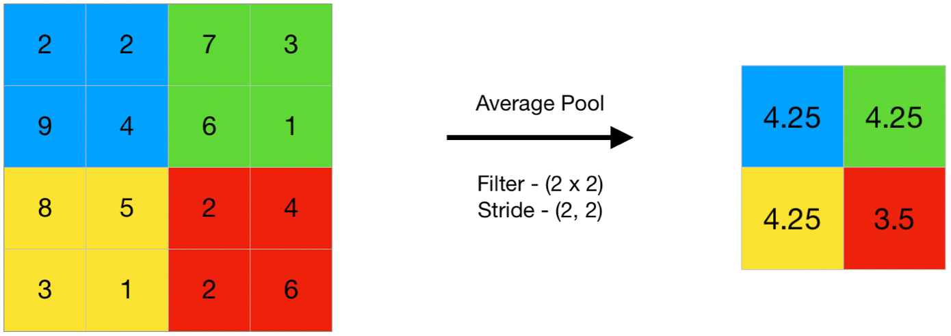

**Hình 26: Phương pháp Average Pooling**

Trong một mạng CNN cụ thể, tại một lớp pooling, chỉ dùng một phương pháp (Max Pooling hoặc Average Pooling) vì mỗi phương pháp có mục tiêu khác nhau.

- Max Pooling thường được sử dụng phổ biến hơn vì nó tập trung vào các đặc trưng quan trọng nhất.

- Average Pooling ít dùng hơn, nhưng trong một số bài toán (ví dụ: phân loại mà không cần độ nhấn mạnh mạnh mẽ vào đặc trưng), nó vẫn hữu ích.

#### 2.4.2.3. Flatten ( Flatten Layer ).

Lớp Flatten có nhiệm vụ làm phẳng dữ liệu hay chuyển đổi dữ liệu từ định dạng ma trận nhiều chiều thành một vector 1 chiều.

Dữ liệu sau khi Flatten được sử dụng làm đầu vào cho các lớp Fully Connected ( Dense Layers ) để thực hiện các tác vụ như phân loại hoặc hồi quy.

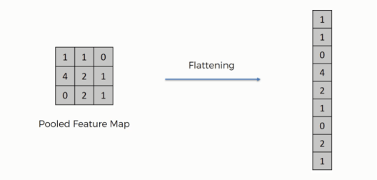

**Hình 27: Lớp Flatten**

#### 2.4.2.4. Dense ( Dense Layer ).

Lớp Dense, hay còn gọi là Fully Connected Layer, là một thành phần quan trọng trong các mạng nơ-ron nhân tạo, bao gồm cả mạng tích chập (CNN). Dense thể hiện một Fully connected layer, tức toàn bộ các unit của layer trước đó được nối với toàn bộ các unit của layer hiện tại. Có thể có nhiều lớp Dense trước output layer.

Các tham số của một lớp Dense:

* Units: Số lượng unit có trong một lớp dense
* Activation: Với Hidden Layer thường là ReLU, với output layer: sigmoid với binary classification, softmax với multiple classification.
* Sigmoid: Dùng cho bài toán phân loại nhị phân (binary classification), đầu ra là giá trị xác suất từ 0 đến 1.
* Softmax: Dùng cho bài toán phân loại đa lớp (multiple classification), đảm bảo tổng xác suất của các lớp bằng 1.

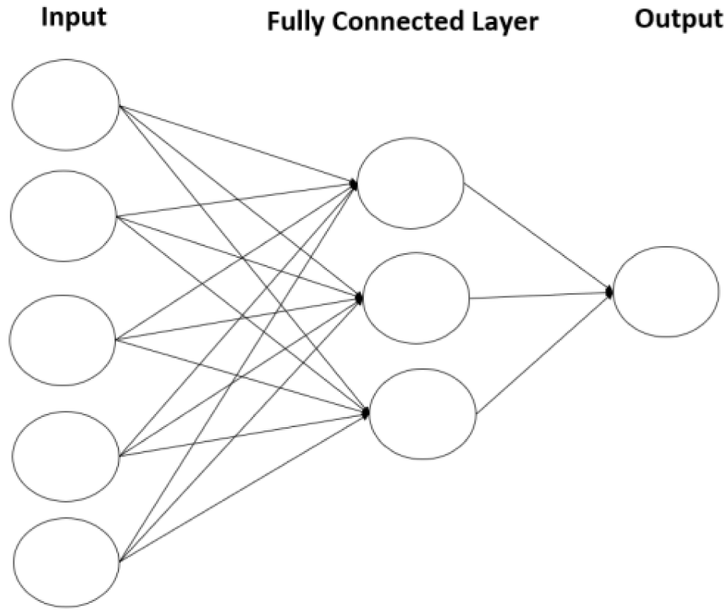

**Hình 28: Lớp Dense**

#### 2.4.2.5. Activation function.

Activation functions là những hàm phi tuyến được áp dụng vào đầu ra các hàm phi tuyến được áp dụng vào đầu ra của các nơ-ron trong tầng ẩn của mô hình mạng, và được sử dụng làm dữ liệu đầu vào cho các tầng tiếp theo.

Nếu chỉ áp dụng 1 hàm phi tuyến và đầu ra của mỗi neuron. Vì phép biến đổi không có tính chất phi tuyến, việc này không khác gì thêm một tầng ẩn nữa vì phép biến đổi cũng chỉ đơn thuần là nhân đầu ra với các weights. Với chỉ những phép tính đơn thuần, trên thực tế mạng nơ-ron không thể phát hiện ra những quan hệ phức tạp của dữ liệu. Nói cách khác nếu không có các activation functions, khả năng dự đoán của mạng neuron sẽ bị giới hạn và giảm đi rất nhiều, sự kết hợp các activation functions giữa các tầng ẩn là để giúp mô hình học được các quan hệ phi tuyến phức tạp tiềm ẩn trong dữ liệu.

Một số activation function phổ biến:

- Rectified Linear Unit ( ReLU): Được dựa trên tư tưởng loại bỏ bớt những tham số không quan trọng trong quá trình training và điều đó làm cho mạng trở nên nhẹ hơn không yêu cầu tính toán phức tạp như hàm sigmoid hay tanh, giúp giảm chi phí tính toán, hạn chế tình trạng gradient bị biến mất và tăng tốc độ huấn luyện. Hàm này thực hiện: giữ nguyên những giá trị đầu vào lớn hơn 0, nếu nhỏ hơn 0 thì coi là 0. Điều này làm cho mạng không phải training những giá trị không cần thiết, hơn nữa công thức của ReLU đơn giản nên tính toán cũng nhẹ hơn: f(x)=max(0,x)

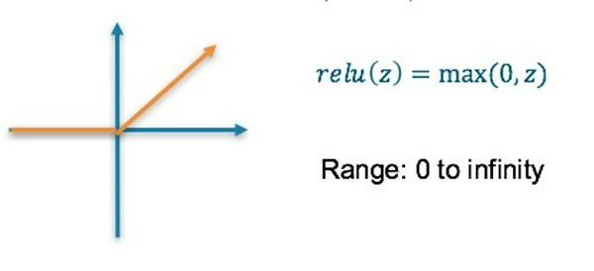

**Hình 29: Hàm ReLU**

- Hàm Softmax thường được sử dụng trong các bài toán phân loại đa lớp (multiple classification). Đây là một cách ràng buộc đầu ra của các neuron trong mạng sao cho tổng giá trị đầu ra của tất cả các neuron bằng 1, từ đó có thể coi các đầu ra như một phân phối xác suất của các lớp. Hàm Softmax hoạt động bằng cách chuyển đổi các giá trị đầu ra từ mạng neuron (logits) thành các giá trị xác suất thông qua công thức:

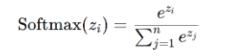

zi: giá trị đầu ra của neuron thứ i (logit).

n: số lượng lớp (class).

#### 2.4.2.6. Loss function – Categorical crossentropy.

Loss function hay còn gọi là hàm mất mát, thể hiện một mối quan hệ giữa y* (kết quả dự đoán của model ) và y ( giá trị thực tế ). Sử dụng loss function để tối ưu model của mình sao cho tốt nhất, hay cũng dùng để đánh giá độ tốt của model của mình sao cho tốt nhất, hay cũng dùng để đánh giá độ tốt của model, y* càng gần y thì càng tốt. Tức là dựa vào loss function, có thể tính ra gradient decent để tối ưu loss function càng về gần 0 càng tốt.

Categorical Crossentropy (còn được gọi là Softmax Loss) là hàm mất mát phổ biến nhất trong các bài toán phân loại đa lớp (multi-class classification). Nó kết hợp giữa:

- Hàm kích hoạt Softmax: Chuyển đổi đầu ra của lớp Fully Connected cuối cùng thành các xác suất.

- Hàm Cross-Entropy: Đo lường sự khác biệt giữa phân phối xác suất dự đoán và phân phối thực tế.

Công thức:

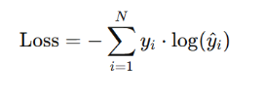

Trong đó:

• N : số lớp (class).

• yi : nhãn thực tế của lớp i (dưới dạng one-hot encoding).

• y^i : xác suất dự đoán của lớp i sau Softmax.

#### 2.4.2.7. Thuật toán tối ưu – Optimizer.

Optimizer( thuật toán tối ưu) về cơ bản là cơ sở để xây dựng mô hình neural network với mục đích “học” được các features( hay patterns) của dữ liệu đầu vào, từ đó có thể tìm một cặp weights, bias phù hợp để tối ưu hóa model. Và để có thể tìm được giá trị tối ưu thì cần đến optimizer

Một số thuật toán tối ưu:

- Gradient Descent ( GD ): Trong bài toán tối ưu hóa, Gradient Descent là một phương pháp giúp tìm điểm cực tiểu của hàm mất mát, từ đó cập nhật các tham số của mô hình neural network để tối ưu hóa hiệu năng. Công thức cập nhật trọng số:

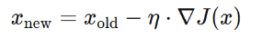

Trong đó

• xold: giá trị hiện tại của tham số.

• η (learning rate): tốc độ học, quyết định kích thước bước nhảy.

• ∇J(x): gradient (đạo hàm) của hàm mất mát tại x.

• Dấu trừ (-) biểu thị việc đi theo hướng ngược lại của gradient, tức là hướng giảm giá trị của hàm mất mát

- Stochastic Gradient Descent ( SGD ): Stochastic Gradient Descent là một biến thể của thuật toán Gradient Descent cơ bản, được thiết kế để giải quyết một số hạn chế trong Gradient Descent truyền thống khi làm việc với tập dữ liệu lớn. Trong SGD, thay vì tính gradient dựa trên toàn bộ tập dữ liệu (batch gradient descent), SGD chỉ sử dụng một mẫu dữ liệu ngẫu nhiên hoặc một mini-batch để tính toán và cập nhật các tham số.

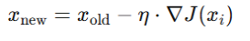

Trong đó:

• Với xi dựa trên một mẫu dữ liệu được chọn ngẫu nhiên từ tập huấn luyện.

## **2.5. Các công cụ và framework hỗ trợ Tiny ML.**

### **2.5.1. TensorFlow Lite for Microcontrollers.**

TensorFlow Lite for Microcontrollers là một phiên bản nhỏ gọn của TensorFlow Lite, được tối ưu hóa để chạy trên các thiết bị nhúng như vi điều khiển.



**Hình 30: TensorFlow Lite**

#### 2.5.1.1. Đặc điểm nổi bật.

- Kích thước nhỏ gọn: Chỉ cần vài kilobyte bộ nhớ Ram và Flash.

- Đa nền tảng: Hỗ trợ nhiều vi điều khiển phổ biến như ARM Cortex-M, ESP32, và STM32.

- Khả năng triển khai mô hình học máy: Chạy các mô hình đã được tối ưu hóa, như nhận diện âm thanh, phân loại hình ảnh hoặc dự đoán cảm biến.

#### 2.5.1.2. Ưu điểm.

- Phù hợp với các thiết bị nhúng có tài nguyên hạn chế.

- Cộng đồng lớn với nhiều tài liệu và ví dụ thực tiễn.

### **2.5.2. Edge Impulse**.

**Edge Impulse** là một nền tảng mạnh mẽ và toàn diện, cung cấp giải pháp end- to-end cho các ứng dụng TinyML, tức là hỗ trợ đầy đủ từ bước thu thập dữ liệu, xử lý trước dữ liệu, huấn luyện mô hình đến triển khai mô hình trên thiết bị nhúng. Đây là công cụ lý tưởng cho cả người dùng mới bắt đầu và chuyên gia trong lĩnh vực học máy, đặc biệt là với các dự án cần triển khai trên các thiết bị hạn chế về tài nguyên như Arduino, STM32 hoặc ESP32S3

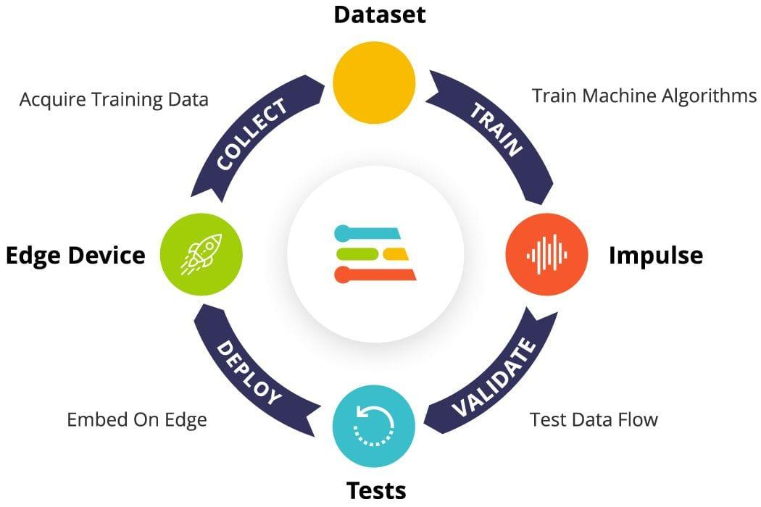

**Hình 31: Edge Impulse**

#### 2.5.2.1. Đặc điểm nổi bật.

* Giao diện thân thiện: Cho phép người dùng tạo và huấn luyện mô hình thông qua giao diện web.
* Thu thập và xử lý dữ liệu: Tích hợp với các thiết bị như Arduino, STM32, hoặc Raspberry Pi để thu thập dữ liệu.
* Triển khai linh hoạt: Hỗ trợ nhiều thiết bị nhúng như XIAO ESP32S3, ESP32, Raspberry Pi ,v.v…
* Tối ưu hóa mô hình: Tích hợp các thuật toán tối ưu hóa để đảm bảo mô hình hoạt động trên phần cứng hạn chế.

#### 2.5.2.2. Ưu điểm.

* Hoàn chỉnh và tích hợp: Tất cả các bước từ thu thập dữ liệu, huấn luyện đến triển khai đều được hỗ trợ trong cùng một nền tảng.
* Dễ dàng tiếp cận: Phù hợp với cả người mới bắt đầu và chuyên gia trong lĩnh vực học máy.
* Hỗ trợ đa dạng phần cứng: Cộng đồng phát triển mạnh mẽ và hỗ trợ nhiều thiết bị nhúng.
* Tối ưu hóa hiệu suất: Đảm bảo mô hình hoạt động hiệu quả trên các thiết bị có tài nguyên giới hạn.

### **2.5.3. Arduino IDE và thư viện TinyML**.

Arduino IDE là một môi trường phát triển tích hợp (Integrated Development Environment) phổ biến, được thiết kế để hỗ trợ lập trình và triển khai các ứng dụng nhúng trên nền tảng Arduino. Với sự phát triển của lĩnh vực TinyML (Tiny Machine Learning), Arduino IDE đã được tích hợp thêm các thư viện hỗ trợ TinyML như TensorFlow Lite for Microcontrollers và các thư viện học máy khác, giúp người dùng dễ dàng triển khai các mô hình AI trên các thiết bị nhúng có tài nguyên hạn chế.



**Hình 32: Arduino IDE**

#### 2.5.3.1. Đặc điểm nổi bật

- Hỗ trợ triển khai trực tiếp mô hình học máy trên các board như XIAO ESP32S3

- Tích hợp tốt với các thư viện và phần cứng Arduino.

- Hỗ trợ trực quan hóa dữ liệu cảm biến, dễ dàng debug.

- Hỗ trợ kết hợp với Edge Impulse.

#### 2.5.3.2. Ưu điểm.

- Phổ biến và dễ sử dụng: Arduino IDE với giao diện đơn giản và thư viện TinyML hỗ trợ, giúp việc triển khai mô hình AI trở nên dễ dàng ngay cả với người mới bắt đầu

- Hỗ trợ cộng đồng lớn: Arduino có một cộng đồng người dùng rộng lớn và rất nhiều tài liệu hướng dẫn, ví dụ mẫu, giúp tăng tốc độ học hỏi và triển khai.

- Phù hợp với tài nguyên hạn chế: Thư viện TensorFlow Lite for Microcontrollers được tối ưu hóa để chạy trên các thiết bị có tài nguyên hạn chế, như bo mạch Arduino.

# Chương 3: Thiết Kế Và Thi Công

## **3.1. Sơ đồ khối.**

Hệ thống hoạt động dựa trên quá trình nhận diện âm thanh thông qua các bước như sau:

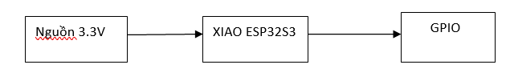

**Hình 33: Sơ đồ khối hệ thống**

**1. Model đã huấn luyện nhận diện các nhãn âm thanh:** Mô hình học máy đã được huấn luyện trước với các dữ liệu âm thanh cụ thể, chẳng hạn như giọng nói. Sau khi quá trình huấn luyện hoàn tất, mô hình có thể phân loại và nhận diện các âm thanh đầu vào từ microphone.

**2. Sử dụng thư viện và Arduino IDE:** Model được training sẽ trả về theo dạng một thư viện .ZIP từ Edge Impulse. Thư viện này sẽ được nạp vào Arduino IDE và cùng với một số thư viện khác để tiến hành lập trình.

**3. Lập trình trên XIAO ESP32S3:** XIAO ESP32S3 được sử dụng để xử lý âm thanh đầu vào từ microphone có sẵn. Nó sẽ sử dụng mô hình đã huấn luyện để nhận diện âm thanh và phân loại thành các nhãn khác nhau.

**4. Điều khiển GPIO:** Sau khi phân loại âm thanh, ESPsẽ điều khiển một chân GPIO, thiết lập mức HIGH hoặc LOW tùy vào nhãn đã nhận diện được. Điều này giúp thực hiện các tác vụ như bật/tắt hoặc điều khiển các thiết bị điện tử khác.

## **3.2. Lập trình, training và tích hợp mô hình với vi xử lý.**

### **3.2.1. Huấn luyện mô hình nhận dạng từ khoá.**

​ **Edge Impulse** là một nền tảng mạnh mẽ hỗ trợ phát triển các mô hình học máy trên thiết bị nhúng, đặc biệt hiệu quả trong các bài toán nhận diện từ khóa (Keyword Spotting). Với Edge Impulse, người dùng có thể thu thập dữ liệu âm thanh, xử lý tín hiệu (như chuyển đổi thành phổ Mel - MFCC), xây dựng và huấn luyện mô hình nhận dạng giọng nói ngay trên giao diện web.

Nền tảng này giúp đơn giản hóa quy trình phát triển AI, từ khâu thu thập và gán nhãn dữ liệu, đến huấn luyện và triển khai mô hình lên các vi điều khiển như Xiao ESP32S3 hoặc Arduino. Đây là công cụ lý tưởng để xây dựng các ứng dụng điều khiển thiết bị bằng giọng nói như "bật đèn","tắt đèn", "bật quạt", "tắt quạt", với tốc độ phản hồi nhanh và khả năng xử lý ngay trên thiết bị mà không cần kết nối Internet

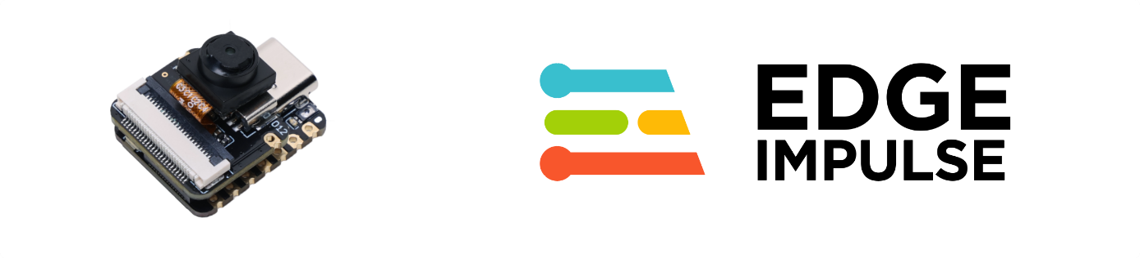

**Hình 34: Edge Impulse và XIAO ESP32S3 Sense**

#### 3.2.1.1. Phân tích từ khoá.

Từ khóa sẽ gồm 4 từ : “bật đèn”, “tắt đèn”, “bật quạt”, “tắt quạt”, và sẽ điều khiển 2 thiết bị đèn quạt tương ứng.Chúng ta sẽ training các từ khóa đó qua nền tảng **Edge Impulse** và nhúng xuống vi điều khiển XIAO ESP32S3 Sense

#### 3.2.1.2. Chuẩn bị model

Edge Impulse cung cấp rất nhiều giải pháp cho việc nhập dữ liệu đầu vào cho mô hình, trong đó bao gồm các giải pháp phổ biến như:

* + Thu thập dữ liệu để training.
  + Tiến hành training model và sẽ nhận về thư viện .ZIP từ Edge Impulse
  + Lập trình trên Arduino IDE với thư viện đó và một số thư viện khác của con ESP32S3

**a . Thu thập và xử lý dữ liệu để training.**

Chúng ta sẽ ghi âm từ máy tính , điện thoại những từ khóa “bật đèn”, “tắt đèn”, “bật quạt”, “tắt quạt” của nhiều người, và tiếng ồn chúng ta đặt là “noise” , sau đó chuyển tất cả các file m4a, mp3 thành file wav để tiến hành cắt từ khóa:

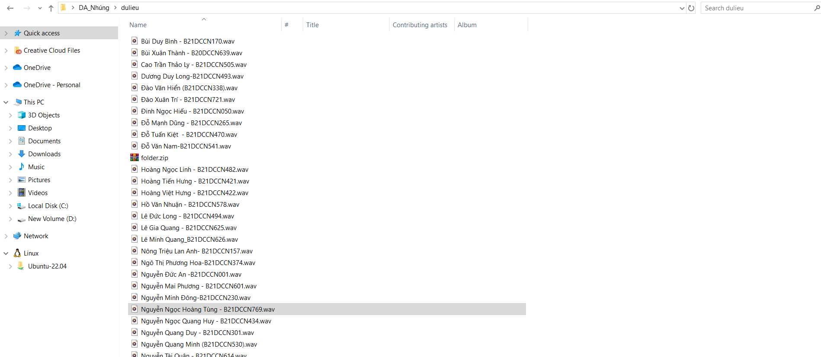

**Hình 35: Các file đã được xử lý**

Tiếp theo chúng ta sẽ vào phần mềm Audacity để tiến hành cắt từ khóa :

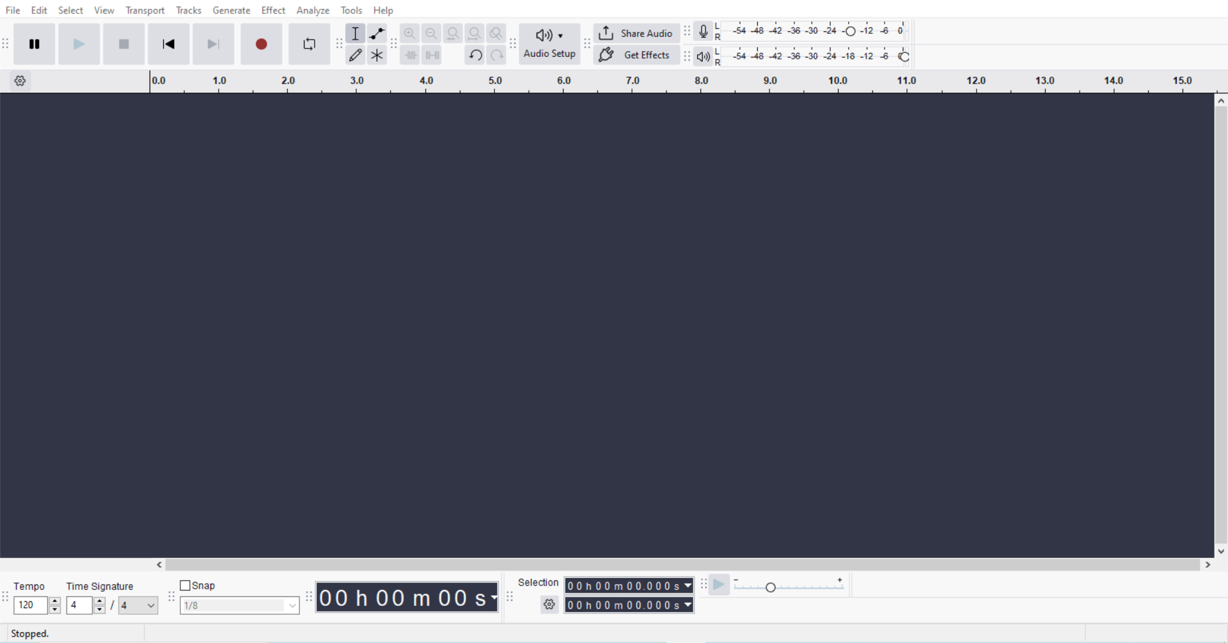

**Hình 36: Giao diện của phần mềm Audacity**

Chúng ta import các file đã được xử lý và tiến hành cắt bằng cách vào “file” 🡪 “import” 🡪 “audio” . Chúng ta mở thêm 1 giao diện nữa của audacity, sau khi cắt thì tiến hành copy sang giao diện bên cạnh , các từ khóa được cắt có độ dài 1s để đảm bảo tính chính xác khi training.Cuối cùng chúng ta Export audio

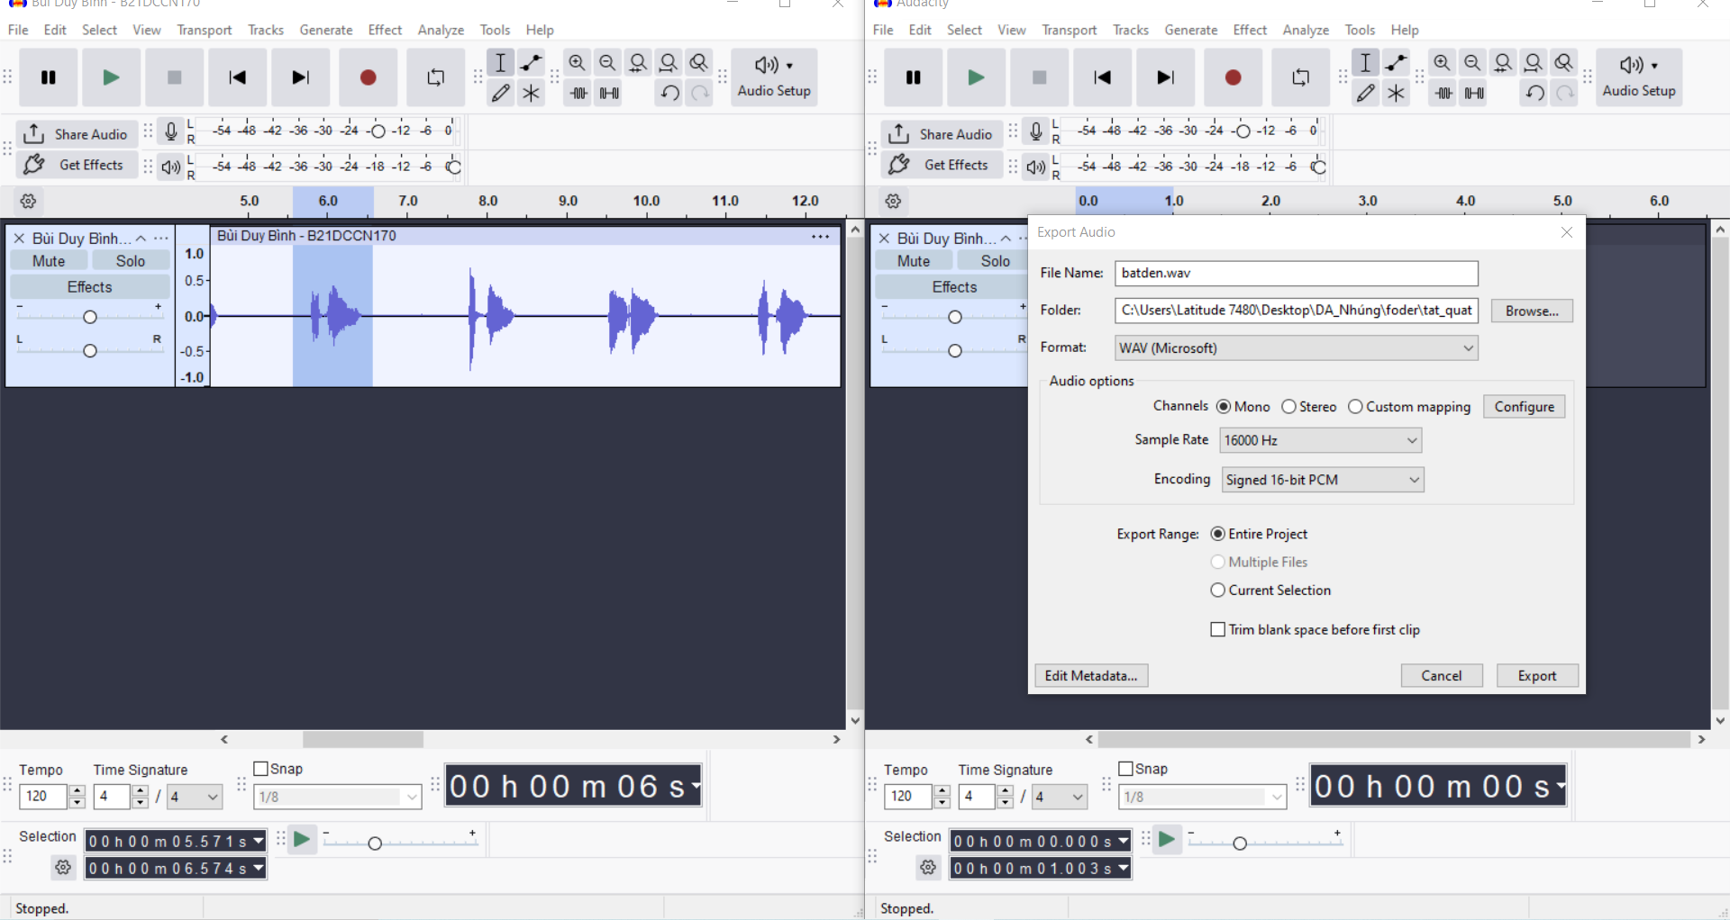

**Hình 37: Tiến hành cắt , xử lý dữ liệu**

Với mỗi từ khóa, chúng ta sẽ thêm noise môi trường vào các mẫu đó, điều chỉnh tần số để chất lượng âm thanh tốt nhất trước khi training. Nhãn noise gồm các tiếng xì xào, động cơ, tiếng ồn bên ngoài...

**b , Training dữ liệu**

Trước khi bắt đầu training dữ liệu thì cần phải tiến hành lập một tài khoản tại nền tảng Edge Impulse sau đó là khởi tạo một project cho dự án. Sau các bước trên ta sẽ thu được một Giao diện tổng quan của Edge Impulse Studio.

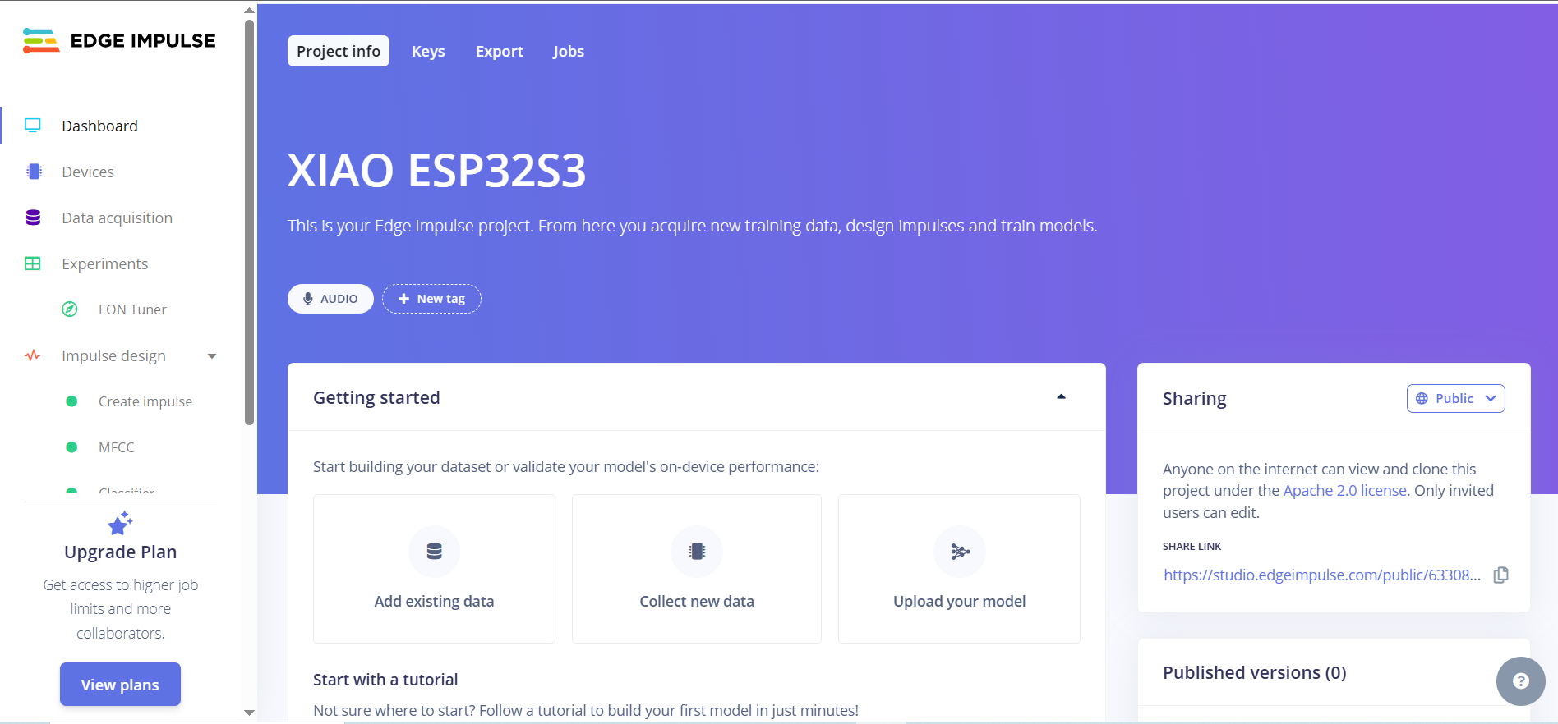

**Hình 38: Giao diện tổng quan của Edge Impulse Studio**

Sau các bước lập Project, ta tiến hành lựa chọn “Data acquisition” -> “Add data” -> “Upload data” và sẽ xuất hiện cửa sổ lựa chọn sau:

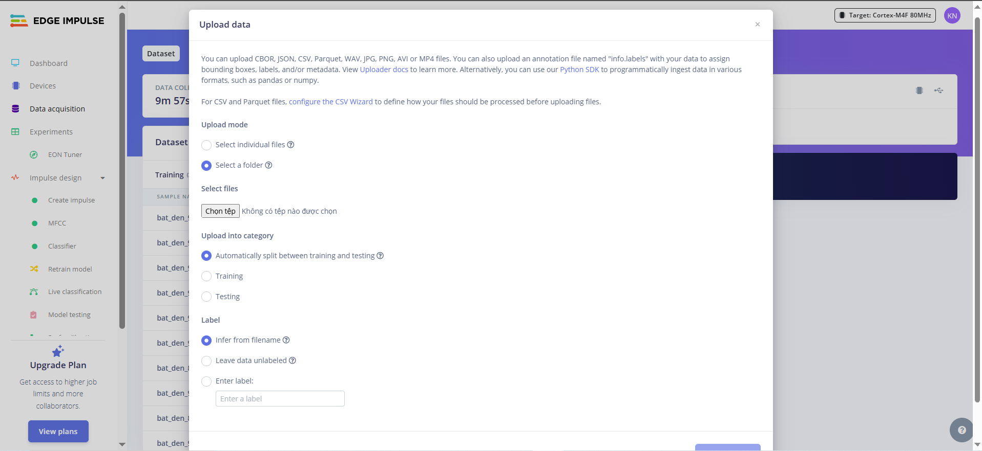

**Hình 39: Cửa sổ lựa chọn Upload data**

Chọn tệp âm thanh và tiến hành dán nhãn Label tương ứng với những đoạn âm thanh đã được cắt. Sau khi hoàn thành chúng ta về giao diện “Data acquisition”:

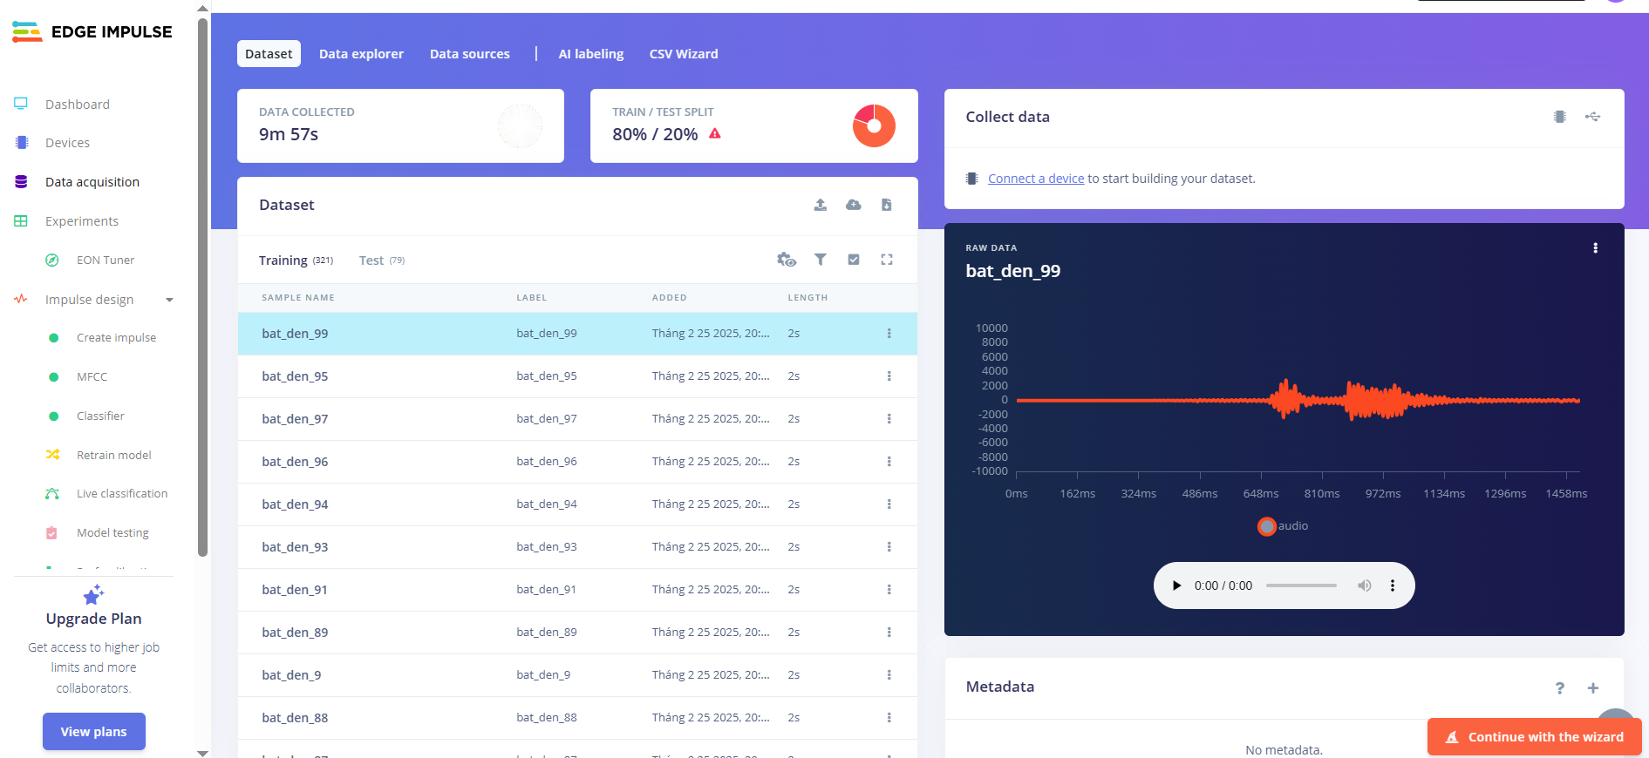

**Hình 40: Giao diện Data acquisition**

Tại Impulse design” chọn “Create impulse”. Chúng ta chỉnh sửa các thông số Window size và window increase là chỉnh sứa độ dài và khoảng bắt đầu của từ khóa.

Chọn một khối xử lý (Processing block) là MFCC.

Thêm một khối học (Learning block) như Classification

Và Save Impulse

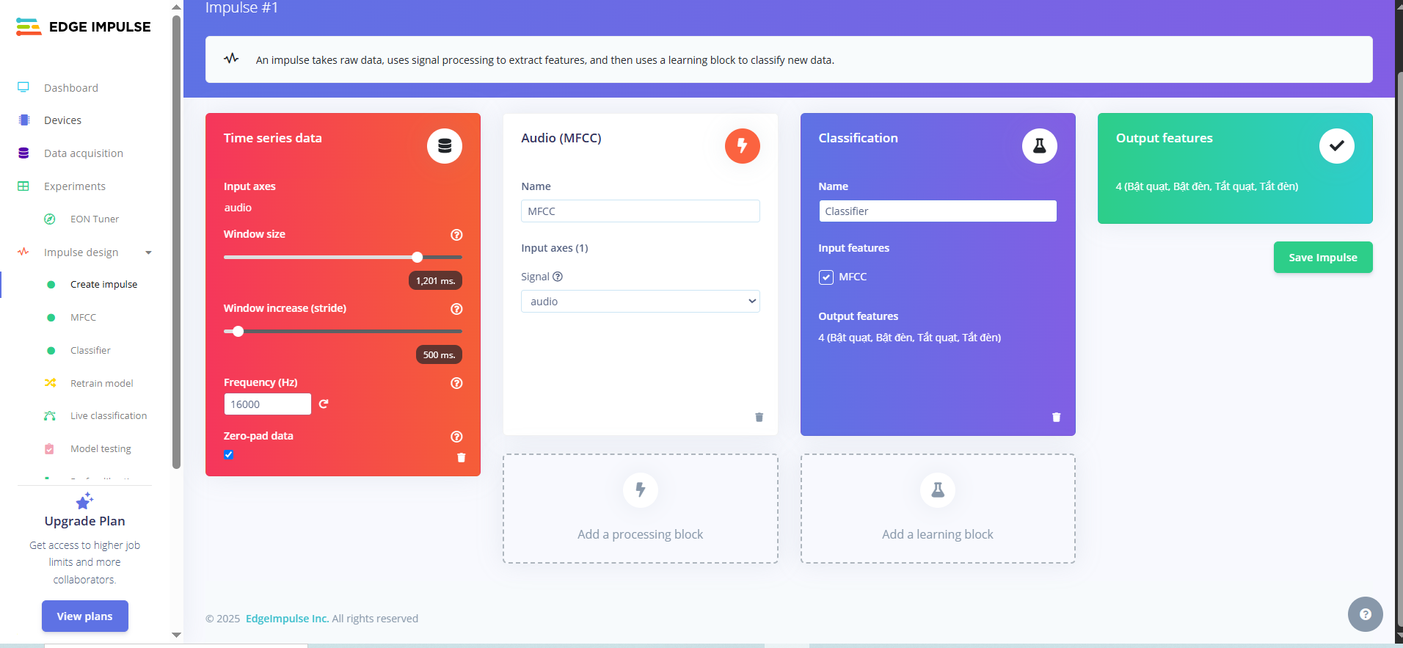

**Hình 41: Giao diện Create impulse**

Tiếp theo đến MFCC chúng ta chỉnh các thông số:

- Frame length: độ dài cửa sổ (thường 0.02 – 0.03 giây).

- Frame stride: khoảng trượt giữa các frame.

- Number of coefficients: số lượng hệ số MFCC (thường 13).

- Filterbank size: số lượng bộ lọc mel.

- Low frequency, High frequency: khoảng tần số con người nghe được dễ dàng( 20hz đến 8000hz)

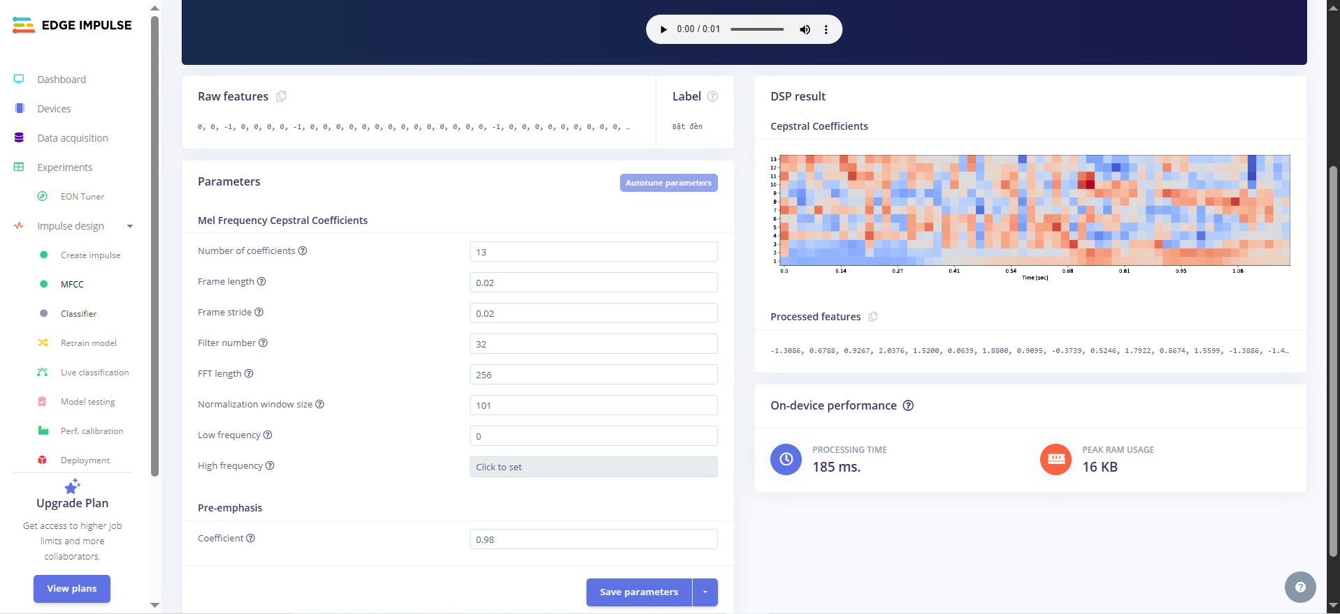

**Hình 42: Giao diện MFCC**

Ở mục Classifier chúng ta Save và training model , chờ khoảng 10 phút chúng ta sẽ có kết quả :

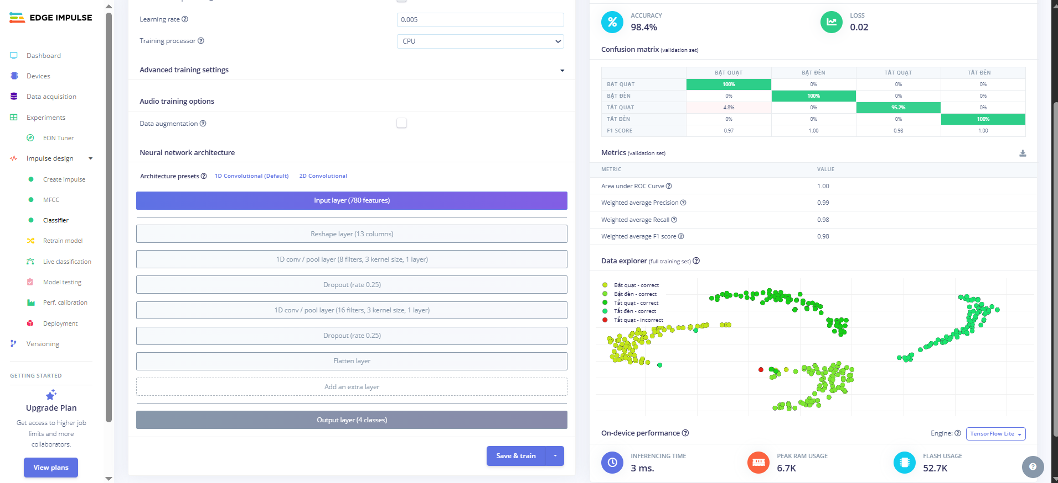

**Hình 43: Giao diện classifier**

Ở mục Deployment chúng ta chọn Arduino library và Build, chúng ta sẽ được file thư viện .zip của edge impulse và tải về để tiến hành nhúng model vào vi điều khiển XIAO ESP32S3

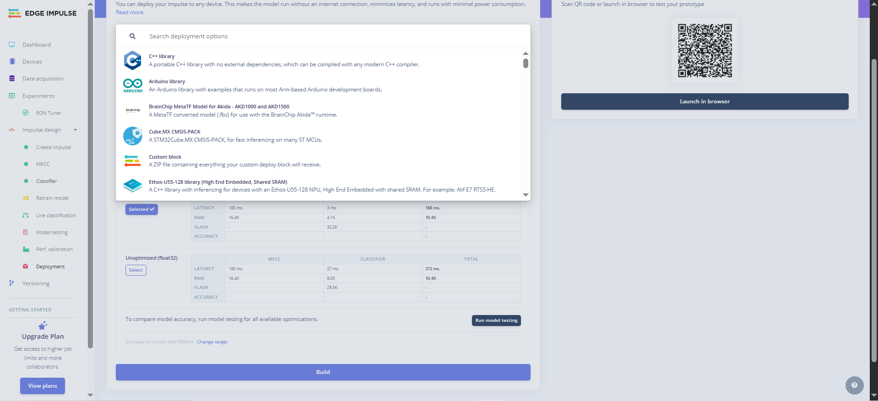

**Hình 44: Build thư viện từ Edge Impulse**

### **3.2.2 Lập trình trên Arduino IDE**

Vì Edge Impulse đã xây dựng model thành một dạng thư viện nên chúng ta chỉ cần nạp thư viện vào Arduino IDE để tiến hành sử dụng. Cụ thể các bước như sau:

Trong giao diện Arduino IDE ta lựa chọn Sketch -> Include Library -> ADD .ZIP Library -> Lựa chọn file .ZIP mà Edge Impulse đã trả về sau bước “Build” và ta đã cài thành công thư viện.

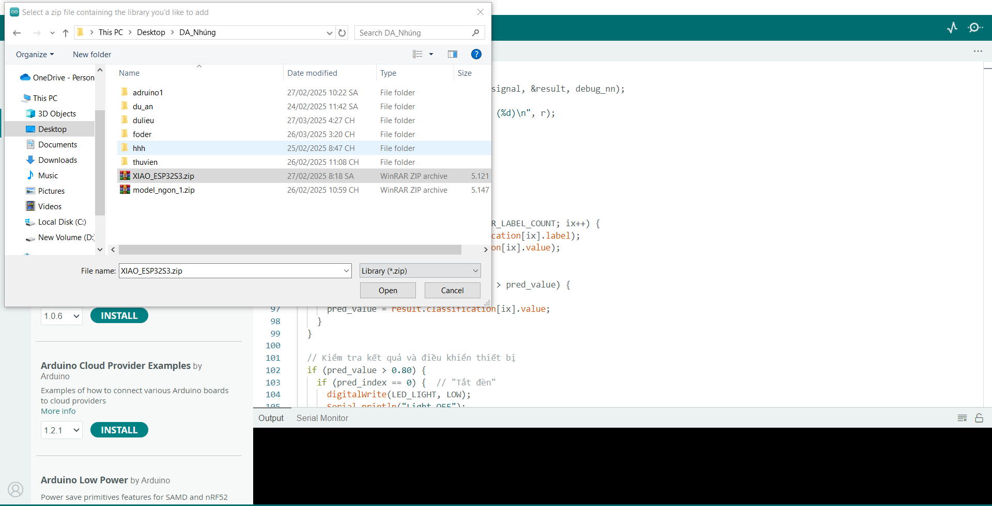

**Hình 45: Thêm thư viện từ nguồn ngoài**

Ngoài ra ta còn cần phải cài thêm Board cho vi xử lý bằng cách vào Boards Manager và tìm kiếm board ESP32S3 rồi cài đặt.sau đó vào Tool🡪 board và chon ESP32S3 Dev Module

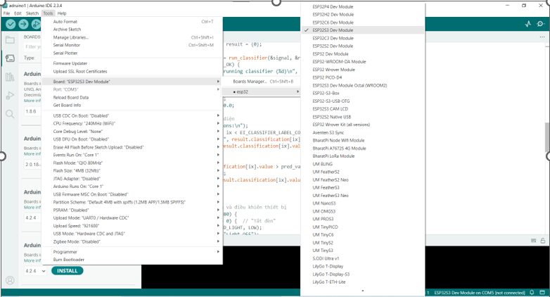

**Hình 46: Giao diện Board Manager**

Tiếp theo chúng ta sẽ lấy file code do Edge Impulse cung cấp bằng cách chọn : File -> Examples->esp32:

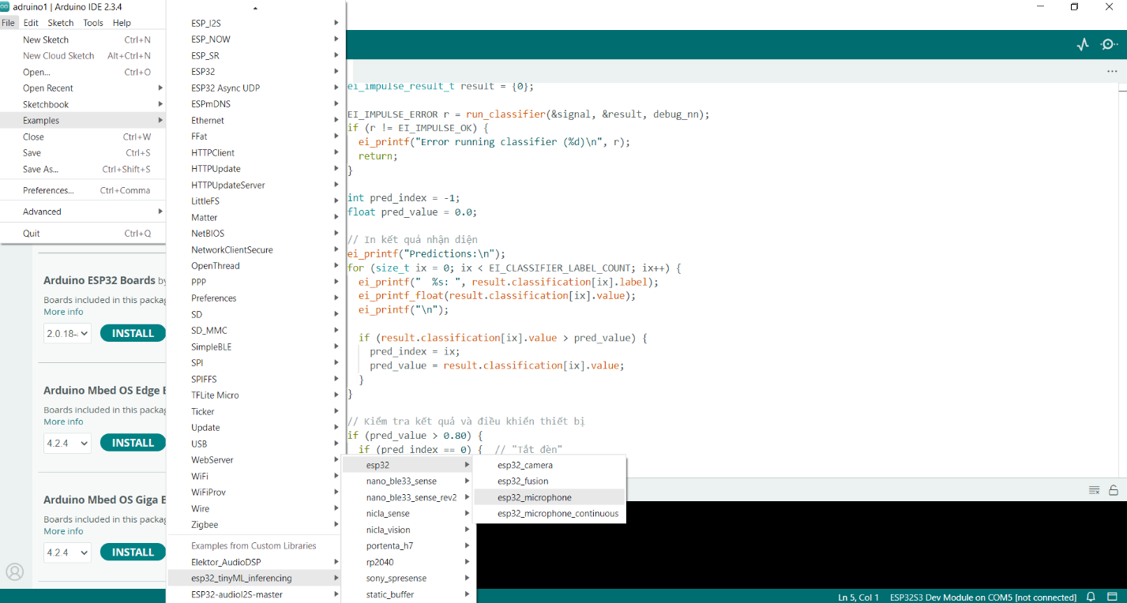

**Hình 47: cách lấy file code của Edge Impulse**

Bản thân source code của Edge Impulse đã lo liệu phần khởi tạo Model và tối ưu hoá, việc của chúng ta bây giờ sẽ là thêm các chức năng như lựa chọn thiết bị tương ứng với nhãn. Và thêm include thư viện chúng ta đã training trên Edge Impulse

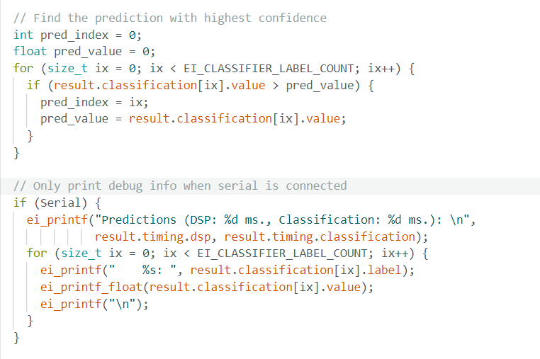

**Hình 48: Tìm dự đoán cao nhất khi so với model**

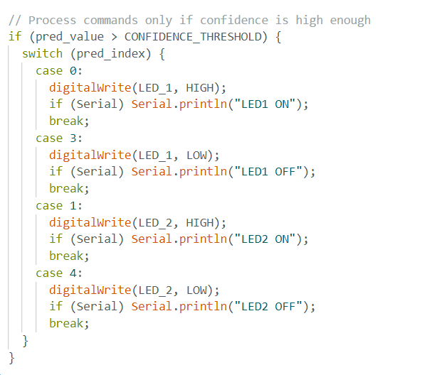

**Hình 49: Điều khiển dựa vào kết quả phân loại đầu ra của TinyML**

Sau khi đã hoàn thiện các bước thêm function, chúng ta tiến đến bước cuối cùng là upload code. Tại đây Arduino IDE sẽ tự động Compile sau đó Upload code lên vi điều khiển. Đến đây, vi điều khiển đã chính thức có thể nhận diện được từ khoá.

## **3.3 Thực hành và thử nghiệm hệ thống**

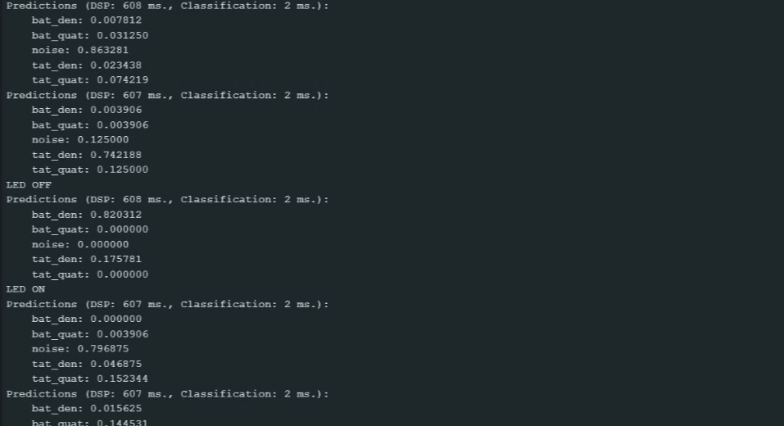

**Hình 50: Kết quả trên máy tính khi nhận diện từ khóa(1)**

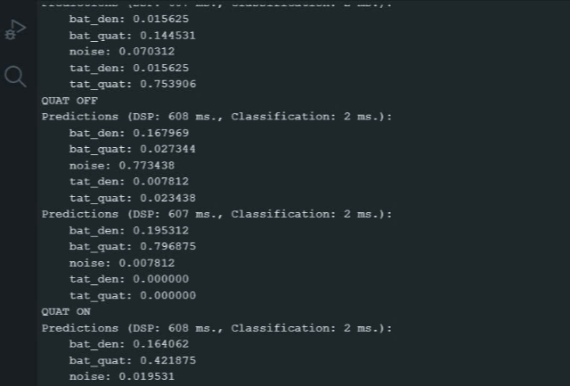

**Hình 51: Kết quả trên máy tính khi nhận diện từ khóa(2)**

Dựa vào bảng kết quả trên ta có thể thấy, việc khởi tạo mô hình và thu âm đã hoạt động tốt. Các nhãn ví dụ như đèn và quạt có kết quả phân loại rất khả quan. Tất cả các hàm function được thêm vào đã hoạt động mà không gặp lỗi.

Khi hệ thống nhận diện từ khóa trên 70% thì vi điều khiển sẽ hoạt động chân gpio đã gắn với phần cứng tương ứng, hệ thống sẽ ghi âm liên tục và sẽ hoạt động khi nhận được từ khóa

## **3.4 Nhận xét**

Thi thoảng mô hình sẽ tự động bật tắt do phát hiện sai những âm thanh nhiễu trong môi trường, nguyên nhân của hiện tượng này là do hạn chế về lượng dữ liệu thu thập được trong quy mô đề tài.

- Mô hình phát hiện từ khóa hoạt động ở mức khá, nhưng tỷ lệ nhận diện còn thấp so với yêu cầu thông thường (thường mong muốn trên 90% trong các ứng dụng thực tế). Tỉ lệ thực tế cũng thấp hơn so với kết quả test mô hình đạt trên 90% tỉ lệ phát hiện.

# Chương 4: Kết Luận Và Định Hướng

## **4.1 Tổng kết các điểm chính của đề tài :**

Các nội dung chính đã được triển khai một cách có hệ thống, tập trung vào việc ứng dụng công nghệ TinyML trên nền tảng Edge Impulse để xây dựng hệ thống nhận diện giọng nói. Dưới đây là các điểm chính đã đạt được

### **4.1.1. Mục tiêu nghiên cứu.**

- Đề tài tập trung xây dựng mô hình nhận diện từ khóa để điều khiển thiết bị thông minh.

- Mô hình được huấn luyện trên nền tảng Edge Impulse và tích hợp thành công vào vi điều khiển XIAO ESP32S3 Sense, chứng minh tính khả thi của việc ứng dụng TinyML trên phần cứng có tài nguyên hạn chế.

### **4.1.2. Quy trình thực hiện.**

- Thu thập và xử lý dữ liệu: Tiến hành thu thập dữ liệu âm thanh thông qua microphone của máy tính và các nguồn ngoài. Xử lý dữ liệu trực tiếp trên Edge Impulse với các bước trích xuất đặc trưng (MFCC) và chuẩn hóa tín hiệu.

- Huấn luyện mô hình: Sử dụng Edge Impulse để xây dựng mô hình nhận diện từ khóa, tối ưu hóa mô hình bằng cách giảm độ phức tạp và tối ưu cho thiết bị nhúng.

- Tích hợp và thử nghiệm: Triển khai mô hình lên vi điều khiển và tiến hành kiểm tra khả năng nhận diện từ khóa trong các điều kiện khác nhau.

### **4.1.3. Kết quả đạt được.**

- Hiệu xuất hoạt động trên 80 % trong môi trường yên tĩnh cho tất cả 4 từ khóa, tuy nhiên khi trong môi trường có nhiễu nhiều thì hệ thống hoạt động ít chính xác hơn do hạn chế về mặt tài nguyên của vi điều khiển

## **4.2. Định hướng phát triển trong tương lai, mở rộng ứng dụng TinyML.**

### **4.2.1. Cải thiện hiệu suất hệ thống.**

#### 4.2.1.1. Bổ sung dữ liệu đa dạng.

- Thu thập thêm dữ liệu giọng nói từ nhiều đối tượng sử dụng với các đặc trưng ngữ điệu và điều kiện môi trường khác nhau.

- Sử dụng công cụ của Edge Impulse để cân bằng và chuẩn hóa dữ liệu nhằm cải thiện độ chính xác.

#### 4.2.1.2. Tối ưu hoá mô hình.

- Áp dụng kỹ thuật tối ưu như pruning và quantization trên Edge Impulse để giảm kích thước mô hình mà vẫn duy trì hiệu suất cao.

- Nâng cao khả năng xử lý tiếng ồn bằng các thuật toán lọc nhiễu trước khi trích xuất đặc trưng MFCC

### **4.2.2. Mở rộng ứng dụng TinyML.**

#### 4.2.2.1. Hệ thống IoT thông minh.

- Tích hợp thêm các thiết bị khác như rèm cửa tự động, điều hòa thông minh, và hệ thống an ninh.

#### 4.2.2.2. Ứng dụng công nghiệp và nông nghiệp.

- Phát triển các hệ thống nhận diện âm thanh hoặc từ khóa để tự động hóa quy trình trong nhà máy hoặc trang trại thông minh.

#### 4.2.2.3. Ứng dụng giáo dục và y tế.

- Sử dụng giọng nói để hỗ trợ học tập hoặc giúp người già, người khuyết tật dễ dàng điều khiển các thiết bị thông minh.

### **4.2.3. Phát triển trên nền tảng mạnh hơn.**

- Mở rộng triển khai trên các phần cứng mạnh hơn như Raspberry Pi Pico, Raspberry Pi 4 Model B,… tận dụng khả năng xử lý

tốt hơn để hỗ trợ các ứng dụng phức tạp hơn.

### **4.2.4. Tích hợp công nghệ tiên tiến.**

- Kết hợp TinyML với các cảm biến IoT để xây dựng hệ thống đa chức năng, như nhận diện giọng nói kết hợp đo đạc môi trường hoặc phát hiện chuyển động.

- Áp dụng công nghệ học máy lai (kết hợp TinyML và điện toán đám mây) để giải quyết các bài toán lớn hơn.

## **4.3 Các thách thức khi phát triển hệ thống với XIAO ESP32S3**

### **4.3.1. Hạn chế về tài nguyên phần cứng**

* RAM/Flash: Dù ESP32-S3 mạnh hơn các phiên bản trước, bộ nhớ vẫn giới hạn (thường 512KB SRAM, 4MB Flash).
* Xử lý tín hiệu (DSP): Một số tác vụ như trích xuất MFCC hoặc inference mô hình lớn vẫn khá nặng.

### **4.3.2. Khó khăn về I2S/Microphone**

* Việc cấu hình I2S với các mic số (như INMP441) đòi hỏi kiến thức vững về giao tiếp I2S.
* Nếu dùng sai tốc độ mẫu hoặc sai pin, sẽ không thu được tín hiệu.

### **4.3.3. Vấn đề tương thích thư viện**

* Một số thư viện AI hoặc cảm biến chưa tối ưu cho **ESP32-S3** hoặc cần tùy chỉnh.
* Khi dùng với **Arduino IDE**, hỗ trợ chưa đầy đủ bằng dòng ESP32-WROOM.

## **4.4** **Tiềm năng phát triển của hệ thống XIAO ESP32S3**

### **4.4.1. Hỗ trợ AI/ML mạnh mẽ**

* ESP32S3 có vector instruction hỗ trợ AI, giúp inference TinyML nhanh hơn ESP32 thường.
* Kết hợp với Edge Impulse, TensorFlow Lite Micro giúp hiện thực nhanh mô hình nhận dạng tiếng nói, cử chỉ, hành vi, v.v.

### **4.4.2. Kích thước nhỏ gọn – lý tưởng cho wearable và IoT**

* Kích thước siêu nhỏ giúp tích hợp vào các thiết bị đeo tay, máy đo, thiết bị điều khiển bằng giọng nói.

### **4.4.3. Hệ sinh thái Arduino & PlatformIO**

* Dễ phát triển và mở rộng. Hỗ trợ nhiều thư viện, ví dụ:
  + MQTT, HTTP cho IoT
  + LVGL cho màn hình cảm ứng
  + TinyML & Audio Inference cho AI

### **4.4.4. Ứng dụng đa dạng**

* Điều khiển thiết bị bằng giọng nói
* Phân loại âm thanh/môi trường
* Giao diện người-máy (HMI)
* Thiết bị đo sức khỏe, cảnh báo thông minh
* Dự án học tập và nghiên cứu AI nhúng

**4.5. Kết luận**

* Trong đồ án này, chúng ta đã tiến hành xây dựng và triển khai một hệ thống nhận diện giọng nói trên thiết bị nhúng XIAO ESP32S3, ứng dụng nền tảng TinyML và công cụ Edge Impulse. Hệ thống được thiết kế nhằm thực hiện nhận diện các từ khóa điều khiển như "bật đèn" và "bật quạt", "tắt đèn ", "tắt quạt", từ đó điều khiển trực tiếp các thiết bị đầu ra thông qua các chân GPIO. Quá trình huấn luyện mô hình nhận diện từ khóa được thực hiện trên nền tảng Edge Impulse, sau đó được triển khai và chạy trực tiếp trên vi điều khiển XIAO ESP32S3.
* Kết quả thử nghiệm cho thấy hệ thống có khả năng hoạt động ổn định trong môi trường có độ nhiễu thấp, với độ chính xác tương đối trong việc nhận diện hai từ khóa được huấn luyện. Việc sử dụng XIAO ESP32S3 với khả năng tích hợp Wi-Fi, Bluetooth và hỗ trợ vector instruction cho các tác vụ AI đã giúp tối ưu hiệu năng cho mô hình TinyML trên phần cứng nhỏ gọn.
* Tuy nhiên, hệ thống vẫn còn tồn tại một số thách thức, bao gồm hạn chế về tài nguyên phần cứng, khả năng hoạt động trong môi trường có nhiều nhiễu âm thanh, và độ chính xác chưa thực sự cao trong các điều kiện sử dụng thực tế. Trong tương lai, hệ thống có thể được mở rộng bằng cách tích hợp thêm nhiều từ khóa hơn, cải thiện mô hình nhận diện, và mở rộng ứng dụng sang các thiết bị điều khiển khác như rèm cửa, hệ thống tưới nước, hoặc các thiết bị trong hệ sinh thái nhà thông minh.
* Ngoài ra, việc tiếp tục nghiên cứu các kỹ thuật trích xuất đặc trưng âm thanh hiệu quả, kết hợp với các mô hình học máy tối ưu hóa dành riêng cho vi điều khiển sẽ góp phần nâng cao hiệu suất và tính ứng dụng thực tiễn của hệ thống. Những định hướng này không chỉ góp phần vào sự phát triển của công nghệ điều khiển bằng giọng nói, mà còn mở ra những cơ hội lớn trong việc ứng dụng TinyML vào các lĩnh vực như chăm sóc sức khỏe, nông nghiệp thông minh, và các hệ thống giám sát tự động.
* Tổng kết lại, đề tài đã thể hiện tiềm năng to lớn của TinyML và vi điều khiển XIAO ESP32S3 trong việc xây dựng các hệ thống AI nhúng điều khiển bằng giọng nói, đồng thời đặt nền móng cho những nghiên cứu và phát triển sâu hơn trong tương lai.